Budapesti Műszaki Szakképzési Centrum

Verebély László Technikum

5-0613-12-03 Szoftverfejlesztő és tesztelő

CurRentCar

Készítették: Dávid Benedek, Kósa Márk Milán, Suhajda Zsolt Péter

Konzulens tanár: Somogyi Erika, Horváth Attila

Budapest, 2025. Április

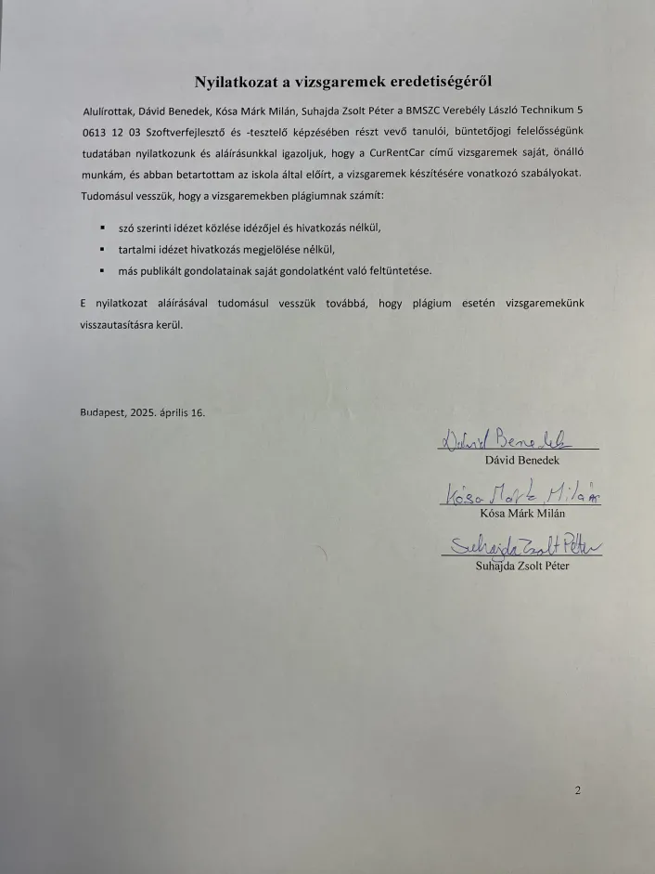

# Tartalomjegyzék

1. Bevezetés
2. Fejlesztői dokumentáció
   1. Alkalmazott fejlesztő eszközök
   2. Alkalmazott technológiák
   3. Futtatási környezet
   4. Fejlesztési ütemterv
   5. Fejlesztés menete
      * Piackutatás
      * Adatbázis megtervezése
      * Asztali alkalmazás főbb algoritmusai
      * Frontend alkalmazás főbb algoritmusai
      * Backend alkalmazás főbb algoritmusai
   6. Tesztelés
3. Felhasználói dokumentáció
   1. CurRentCar asztali alkalmazás
   2. CurRentCar webalkalmazás
4. Továbbfejlesztési lehetőségek
5. Összegzés
6. Ábrajegyzék
7. Mellékletek

# Bevezetés

Vizsgaremekünk témaválasztását elsősorban a napjainkban egyre népszerűbb megosztáson alapuló gazdasági modellek inspirálták. Az autóbérlés területén egyre nagyobb igény mutatkozik a rugalmas, felhasználóbarát és hatékony digitális megoldásokra, amelyek egyaránt kiszolgálják a bérbeadók és a bérlők igényeit. A CurRentCar rendszere erre a piaci igényre kíván válaszolni.

A CurRentCar egy olyan modern autóbérlő rendszer, amely lehetővé teszi a felhasználók számára, hogy autókat béreljenek rövid vagy hosszabb időtartamra, különböző helyszíneken. A rendszer elsődleges célja, hogy összekösse a járműtulajdonosokat (bérbeadókat) azokkal a felhasználókkal, akik ideiglenes közlekedési eszközt keresnek. Projektünk keretében egy teljes értékű, alkalmazást fejlesztettünk, amely megfelel a napjaink piaci elvárásainak.

A CurRentCar rendszer három fő komponensből áll: 1. **Webes kliens alkalmazás**: React alapú reszponzív weboldal, amely lehetővé teszi a felhasználók számára az autók keresését, foglalását, és a saját profiljuk kezelését. A weboldal egyaránt optimalizált asztali és mobil eszközökre. 2. **Asztali admin alkalmazás**: Windows Forms alapú desktop alkalmazás, amellyel az adminisztrátorok kezelhetik a rendszer beállításait, felhasználóit, járműveit és foglalásait. 3. **Backend API szerver**: Node.js alapú RESTful API, amely összeköti a frontend komponenseket az adatbázissal, biztosítja a megfelelő autentikációt és authorization mechanizmusokat JWT tokenek segítségével.

Projektünk fejlesztése során különös figyelmet fordítottunk a felhasználói élmény (UX) optimalizálására, a biztonságos adatkezelésre, és a rendszer skálázhatóságára. A vizsgaremek dokumentációja részletesen bemutatja a fejlesztési folyamatot, a használt technológiákat, valamint a rendszer működését és használatát.

# Fejlesztői dokumentáció

Alkalmazott fejlesztő eszközök

A CurRentCar alkalmazás fejlesztése során a következő eszközöket alkalmaztuk:

* **Visual Studio Code**: A webes frontend és a backend API fejlesztéséhez használt elsődleges IDE, amely kiváló támogatást nyújt a JavaScript/TypeScript fejlesztéshez, valamint beépített Git integrációval rendelkezik.
* **Visual Studio 2022**: Az asztali alkalmazás fejlesztéséhez használt IDE, amely teljes körű C# és .NET támogatást biztosít.
* **XAMPP**: Az adatbázis tervezéshez és kezeléséhez használt vizuális eszköz, amely lehetővé tette az adatbázis sémák könnyű menedzselését és a kapcsolatok vizualizálását.
* **Figma**: A felhasználói felületek tervezéséhez használt eszköz, amellyel magas minőségű wireframe-eket és prototípusokat készítettünk a fejlesztés előtt.
* **GitHub**: A verziókezeléshez és a csapatmunka koordinálásához használt platform, amely lehetővé tette a párhuzamos fejlesztést és a kód változásainak nyomon követését.
* **Discord**: A csapattagok közötti kommunikációra használt platform, amely lehetővé tette a gyors és hatékony információcserét.
* **SVG Repo**: A weboldal ingyenes svg fájl kiterjesztésű ikonokat szolgál, ami segített az oldal design létrehozásánál.
* **Pinterest**: Ingyenes képek felhasználása segítette az oldalt sokkal hitelesebbé tenni, hogy igazi autókat tudjunk felhasználni.
* **Colorhunt**: A színskála választásakor és tervezésnél egy hasznos oldalnak bizonyosúlt és enélkül nem is jött volna létre az oldal dizájn terve.

Alkalmazott technológiák

A projekt során a következő technológiákat alkalmaztuk a különböző komponensekhez:

### Frontend

* **React.js**: A webes felhasználói felület fejlesztéséhez használt könyvtár, amely komponens alapú megközelítést tesz lehetővé.
* **React Router**: A kliens oldali útvonalválasztást megvalósító könyvtár.
* **Axios**: HTTP kérések kezelésére szolgáló könyvtár.
* **Bootstrap**: Reszponzív CSS keretrendszer.

### Backend

* **Node.js:** Szerver oldali JavaScript futtatókörnyezet.
* **Express.js:** Minimális és rugalmas Node.js webes alkalmazás keretrendszer.
* **JWT (JSON Web Token):** A felhasználói autentikáció és authorizáció biztosításához.
* **Bcrypt:** A jelszavak biztonságos titkosításához használt könyvtár.
* **Multer:** Fájlfeltöltések kezeléséhez használt middleware.
* **express-rate-limit:** Rate limitelás kezeléséhez ip alapján.
* **cookie-parser:** A sütik parsolására minden api request esetén.
* **cors:** Cross-Origin Resource Sharing (CORS) middleware, amely lehetővé teszi a különböző domainekről érkező erőforrásokhoz való szabályozott hozzáférést.
* **axios:** Ígéret-alapú HTTP kliens külső API-khoz való kérések küldéséhez.
* **dotenv:** Környezeti változók betöltése .env fájlból a process.env-be.
* **express-validator:** Middleware Express kérések adatainak validálásához és tisztításához.
* **jest és @jest/globals:** JavaScript tesztelési keretrendszer unit és integrációs tesztekhez.
* **morgan:** HTTP kérés naplózó middleware Node.js alkalmazásokhoz.
* **mysql2:** MySQL kliens Node.js-hez jobb teljesítménnyel és további funkciókkal.
* **node-cron:** Feladatütemező, amely lehetővé teszi cron feladatok végrehajtását Node.js alkalmazásokban.
* **supertest:** HTTP ellenőrzési könyvtár Express alkalmazások teszteléséhez.
* **tsc:** TypeScript fordító TypeScript kód JavaScript-re konvertálásához.
* **uuid:** Könyvtár univerzálisan egyedi azonosítók generálásához.
* **validator:** Szöveg validációs és tisztítási könyvtár.

### Asztali alkalmazás (Admin panel)

* **C#**: Az asztali alkalmazás fejlesztéséhez használt programozási nyelv.
* **Windows Forms**: .NET-alapú grafikus felhasználói felület keretrendszer.
* **XAMPP**: Relációs adatbázis-kezelő rendszer az adatok tárolásához.

### Egyéb

* **Git**: Verziókezelő rendszer a forráskód változásainak követésére.
* **npm**: A Node.js csomag kezelője a függőségek telepítéséhez és kezeléséhez.
* **NuGet-s**: MySql.Data, BCrypt.Net-Next (JWT)

Futtatási környezet

A CurRentCar alkalmazás futtatásához a következő környezetre van szükség:

### Backend szerver

* Node.js 20.0.0 vagy újabb
* MySQL 8.0 vagy újabb

### Webes kliens

* Bármely modern webböngésző (Chrome, Firefox, Safari, Edge)
* Internet kapcsolat

### Asztali alkalmazás

* Windows 10 vagy újabb operációs rendszer
* .NET Framework 4.8 vagy újabb

### Fejlesztői környezet

* Visual Studio Code vagy más modern IDE a frontend és backend fejlesztéshez
* Visual Studio 2022 az asztali alkalmazás fejlesztéséhez
* XAMPP, MySQL Workbench vagy más adatbázis-kezelő kliens
* Git verziókezelő rendszer

Fejlesztési ütemterv

|  |  |
| --- | --- |
| **Határidő** | **Feladat** |
| 2024. December 19. | Témaválasztás, csoportok kialakítása |
| 2025. Január 27. | Dizájnterv elkészítése: weboldal, sablon, Figma |
| 2025. Február 21. | Adatbázisterv elkészítése |
| 2025. Február 24. | Autentikáció elkészítése |
| 2025. Március 31. | A weboldal és az asztali alkalmazás főbb funkcióinak kialakítása |
| 2025. Április 7-11. | Vizsgaremek előzetes értékelése, hibajavítások |
| 2025. Április 16. | Vizsgaremek leadása |

Fejlesztés menete

### Piackutatás

A CurRentCar alkalmazás fejlesztése előtt alapos piackutatást végeztünk, hogy megértsük az autóbérlés piacának jelenlegi helyzetét, a felhasználók igényeit és a versenytársak által kínált megoldásokat. A piackutatás során a következő területekre fókuszáltunk:

1. **Célcsoport-elemzés**: Megvizsgáltuk, hogy kik lehetnek a potenciális felhasználók, és milyen igényeik, preferenciáik vannak. Két fő felhasználói csoportot azonosítottunk:
   * **Bérlők**: Jellemzően 25-45 év közötti, internethasználatban jártas, gyakran utazó személyek, akik rugalmas közlekedési megoldást keresnek.
   * **Bérbeadók**: Autótulajdonosok, akik szeretnék kiegészítő bevételhez juttatni a járművüket, amikor nem használják azt.
2. **Versenytárs-elemzés**: Több hasonló szolgáltatást kínáló platformot vizsgáltunk meg, beleértve a GreenGo, ShareNow és más peer-to-peer autómegosztó szolgáltatásokat. Azonosítottuk erősségeiket és gyengeségeiket, amelyeket beépítettünk a saját rendszerünk tervezésébe.
3. **Felhasználói visszajelzések elemzése**: A meglévő rendszerek felhasználói visszajelzéseit elemeztük, hogy azonosítsuk a gyakori problémákat és igényeket.

A piackutatás eredményei alapján a következő kulcsfontosságú elemeket azonosítottuk, amelyeket be kellett építenünk a CurRentCar rendszerbe:

* **Egyszerű és intuitív foglalási folyamat**: A felhasználók gyorsan és könnyen szeretnének autót foglalni, minimális lépésszámmal.
* **Részletes keresési lehetőségek**: A felhasználók szeretnének különböző szempontok alapján szűrni az autókra (típus, ár, elérhetőség, helyszín, stb.).
* **Transzparens árazás**: Egyértelmű és átlátható díjszabás, rejtett költségek nélkül.
* **Megbízható értékelési rendszer**: A felhasználók szeretnék látni és értékelni mind az autókat, mind a bérbeadókat/bérlőket.
* **Mobil kompatibilitás**: A felhasználók szeretnék mobil eszközökről is használni a szolgáltatást, akár útközben is.

Ezek az eredmények alapvetően befolyásolták a rendszer megtervezését és implementálását, biztosítva, hogy a CurRentCar valódi piaci igényekre válaszoljon.

### Adatbázis megtervezése

Az adatbázis tervezése során az egyik legfontosabb szempont a rugalmasság és a skálázhatóság volt. Az adatbázisunk MySQL alapú, és a következő fő entitásokat tartalmazza:

user

Az adatbázis központi eleme a felhasználói tábla, amely mind a bérlők, mind a bérbeadók adatait tárolja.

|  |  |  |
| --- | --- | --- |
| **Mezőnév** | **Típus** | **Leírás** |
| user_id | egész szám, autómatikus számlásálás, elsődleges kulcs | Felahsználó egyedi azonosítója |
| user_email | 50 karakter hosszú szöveg | A felhasználó email címe |
| user_name | 35 karakter hosszú szöveg | Felhasználó neve |
| password | 70 karakter hosszú szöveg | Felhasználó jelszava |
| born_at | dátum és idő | Felhasználó születési dátuma |
| created_at | dátum és idő | Felhasználó regisztrációs dátuma |
| updated_at | dátum és idő | Felhasználó adatai módosításának dátuma |
| user_active | logikai érték (0 = inaktív; 1 = aktív) | Felhasználó aktív státusza |
| u_phone_number | 20 karakter hosszú szöveg | Felhasználó telefonszáma |
| user_areacode | egész szám | Felhasználó területi kódja |
| user_role | felsorolás (admin, user) | Felhasználó szerepköre (admin, felhasználó) |
| driver_license_number | 40 karakter hosszú szöveg | Jogosítvány száma |
| driver_license_expiry | dátum | Jogosítvány lejárati dátuma |
| profile_picture | 255 karakter hosszú szöveg | Profilkép URL-je |
| user_iban | 255 karakter hosszú szöveg | Felhasználó IBAN száma |

car

A rendszer másik központi eleme az autók táblája, amely az összes jármű adatait tárolja.

|  |  |  |
| --- | --- | --- |
| **Mezőnév** | **Típus** | **Leírás** |
| car_id | egész szám, autómatikus számlálás, elsődleges kulcs | Autók egyedi azonosítója |
| car_price | 255 karakter hosszú szöveg | Az autó értéke |
| car_active | logikai érték (igaz/hamis) | Az autó elérhető-e |
| location_id | egész szám, idegen kulcs | Helyszín azonosítója |
| car_description | 250 karakter hosszú szöveg | Az autó részletes leírása |
| car_type | felsorolás ('sedan', 'suv', 'hatchback', 'convertible', 'coupe', 'wagon', 'pickup', 'minivan') | Az autó típusa |
| seats | egész szám | Ülések száma |
| number_of_doors | egész szám | Ajtók száma |
| insurance_id | egész szám, idegen kulcs | Biztosítás azonosítója |
| car_model | 70 karakter hosszú szöveg | Az autó modellje |
| car_regnumber | 20 karakter hosszú szöveg | Rendszám, egyedi |
| price_per_hour | egész szám | Óránkénti bérleti díj |
| price_per_day | egész szám | Napi bérleti díj |
| car_condition | felsorolás (new, excellent, good, poor) | Az autó állapota |
| mileage | egész szám | Futott kilométer |
| car_year | egész szám | Gyártási év |
| fuel_type | felsorolás ('petrol', 'diesel', 'electric', 'hybrid', 'gas') | Üzemanyag típusa |
| transmission_type | felsorolás ('automatic', 'manual', 'semi-automatic', 'CVT') | Váltó típusa |
| car_brand | 20 karakter hosszú szöveg | Az autó márkája |
| verified | logikai érték (0 = nincs elfogadva, 1 = el van fogadva) | Az autó hitelesítés állapota |
| rented | logikai érték (0 = nincs kibérelve, 1 = ki van bérelve) | Az autó bérlés állapota |

orders

A rendelések tábla tárolja a foglalások adatait.

|  |  |  |
| --- | --- | --- |
| **Mezőnév** | **Típus** | **Leírás** |
| orders_id | egész szám, autómatikus számlálás, elsődleges kulcs | Rendelés egyedi azonosítója |
| user_id | egész szám, idegen kulcs | A bérlő azonosítója |
| car_id | egész szám, idegen kulcs | Az autó azonosítója |
| start_date | dátum és idő | A bérlés kezdete |
| end_date | dátum és idő | A bérlés vége |
| rental_status | felsorolás ('pending', 'confirmed', 'completed', 'cancelled', 'extended') | A bérlés állapota |
| location_id | egész szám, idegen kulcs | Helyszín azonosítója |
| payment_status | felsorolás ('pending', 'paid', 'failed', 'refunded', 'partially_paid') | A fizetés állapota |
| discount_code | 50 karakter hosszú szöveg | Kedvezménykód |
| extended_rental | logikai érték (0 = nincs meghosszabbítva; 1 = megvan hosszabbítva) | Meghosszabbított bérlés |

car_user

Felhasználók és autók közötti összeköttető tábla.

|  |  |  |
| --- | --- | --- |
| **Mezőnév** | **Típus** | **Leírás** |
| car_id | egész szám, idegen kulcs | Az autó azonosítója |
| user_id | egész szám, idegen kulcs | A felhasználó azonosítója |

car_images

Autókhoz tartozó képek tárolása

|  |  |  |
| --- | --- | --- |
| **Mezőnév** | **Típus** | **Leírás** |
| image_id | egész szám, elsődleges kulcs | Képek egyedi azonosítója |
| car_id | egész szám, idegen kulcs | Az autó azonosítója |
| image_url | 255 karakter hosszú szöveg | A képekhez vezető útvonal |
| uploaded_at | dátum és idő | A kép feltöltés ideje |

car_availability

Autók elérhetőségi időpontjai

|  |  |  |
| --- | --- | --- |
| **Mezőnév** | **Típus** | **Leírás** |
| car_id | egész szám, idegen kulcs | Autó azonosító |
| available_from | dátum és idő | Autó első kiadási ideje |
| available_to | dátum és idő | Autó utolsó kiadási ideje |

car_extras

Autókhoz tartozó extra szolgáltatások

|  |  |  |
| --- | --- | --- |
| **Mezőnév** | **Típus** | **Leírás** |
| extra_id | egész szám, elsődleges kulcs | Extra azonosítója |
| car_id | egész szám, idegen kulcs | Autó azonsoítója |
| extra_name | szöveg (text) | Extra megnevezése |
| extra_price | tizedes szám | Extra ára |

user_reviews

Felhasználói értékelések

|  |  |  |
| --- | --- | --- |
| **Mezőnév** | **Típus** | **Leírás** |
| review_id | egész szám, elsődleges kulcs | Értékelés azonosítója |
| reviewer_user_id | egész szám, idegen kulcs | Értékelő felhasználói azonosítója |
| reviewee_user_id | egész szám, idegen kulcs | Értékelt felhasználó azonosítója |
| review_rating | egész szám | Értékelő felhasználó értékelése |
| review_message | 500 karakter hosszú szöveg | Értékelő felhasználó üzenete |
| review_date | dátum és idő | Értékelés ideje |

comment

Autókra vonatkozó értékelések és hozzászólások

|  |  |  |
| --- | --- | --- |
| **Mezőnév** | **Típus** | **Leírás** |
| comment_id | egész szám, elsődleges kulcs | Hozzászólás azonosító |
| user_id | egész szám, idegen kulcs | Felhasználó azonosítója |
| car_id | egész szám, idegen kulcs | Autó azonosítója |
| comment_message | 500 karakter hosszú szöveg | Hozzászólás üzenet |
| comment_star | egész szám | Hozzászólás értéke |
| comment_date | dátum és idő | Hozzászólás ideje |
| rating_category | felsorolás ('comfort', 'performance', 'fuel_efficiency', 'safety', 'value_for_money') | Hozzászólás kategóriája |
| comment_flagged | logikai érték (0 = nincs jelentve; 1 = jelentve) | Jelentett hozzászólás |

invoice

Számlázási adatok

|  |  |  |
| --- | --- | --- |
| **Mezőnév** | **Típus** | **Leírás** |
| payment_id | egész szám, elsődleges kulcs | Fizetés azonosítója |
| orders_id | egész szám, idegen kulcs | Rendelés azonosítója |
| insurence_id | egész szám, idegen kulcs | Biztosítás azonosítója |
| payment_amount | egész szám | Fizetett összeg |
| tax_amount | tizedes szám | Áfa kulcs |
| payment_method | felsorolás ('credit_card', 'paypal', 'bank_transfer', 'cash', 'bitcoin') | Fizetési módszer |
| payment_status | felsorolás ('credit_card', 'paypal', 'bank_transfer', 'cash', 'bitcoin') | Fizetés státusza |
| payment_date | dátum és idő | Fizetés ideje |
| invoice_address | 255 karakter hosszú szöveg | Számlázási cím |

location

Átvételi és leadási helyszínek

|  |  |  |
| --- | --- | --- |
| **Mezőnév** | **Típus** | **Leírás** |
| location_id | egész szám, elsődleges kulcs | Depó azonosítója |
| location | 250 karakter hosszú szöveg | Depó címe |
| zip_code | egész szám | Depó irányítószáma |

insurance

Biztosítási adatok

|  |  |  |
| --- | --- | --- |
| **Mezőnév** | **Típus** | **Leírás** |
| insurance_id | egész szám, elsődleges kulcs | Biztosítás azonosítója |
| insurance_provider | 100 karakter hosszú szöveg | Bizotító neve |
| covarage_details | szöveg (text) | Fedezetség részletei |
| insurance_fee | tizedes szám | Biztosítási díj |
| duration | egész szám | Biztosítás időtartama |

notifications

Felhasználói értesítések

|  |  |  |
| --- | --- | --- |
| **Mezőnév** | **Típus** | **Leírás** |
| notification_id | egész szám, elsődleges kulcs | Értesítés azonosítója |
| user_id | egész szám, idegen kulcs | Felhasználó azonoítója |
| message | 500 karakter hosszú szöveg | Értesítés üzenete |
| status | felsorolás ('unread', 'read') | Értesítés státusza |
| created_at | dátum és idő | Értesítés létrehozási dátuma |

payment_orders

|  |  |  |
| --- | --- | --- |
| **Mezőnév** | **Típus** | **Leírás** |
| id | egész szám, automatikus számlálás, elsődleges kulcs | A fizetési rekord egyedi azonosítója |
| order_ref | 36 karakter hosszú szöveg | Megrendelés hivatkozási kódja |
| payment_ref | 255 karakter hosszú szöveg | Fizetés hivatkozási kódja |
| user_id | egész szám, idegen kulcs | Felhasználó azonosítója |
| car_id | egész szám, idegen kulcs | Autó azonosítója |
| start_date | dátum | Bérlés kezdete |
| end_date | dátum | Bérlés vége |
| amount | tizedes szám | Fizetett összeg |
| currency | 3 karakter hosszú szöveg | Pénznem |
| payment_method | 20 karakter hosszú szöveg | Fizetési mód |
| status | 20 karakter hosszú szöveg | Fizetés állapota |
| created_at | dátum és idő | A fizetési rekord létrehozásának ideje |

### Adatbázis kapcsolatok

Az adatbázis tervezése során különös figyelmet fordítottunk a megfelelő kapcsolatok kialakítására:

* **One-to-Many** kapcsolatok: Egy felhasználó több autót bérelhet, egy autó több foglalásban szerepelhet, stb.
* **Idegen kulcsok**: Minden kapcsolódó tábla között megfelelő idegen kulcs (foreign key) kapcsolatokat alakítottunk ki a referenciális integritás biztosítása érdekében.

Az adatbázis séma diagramja az alábbi ábrán látható

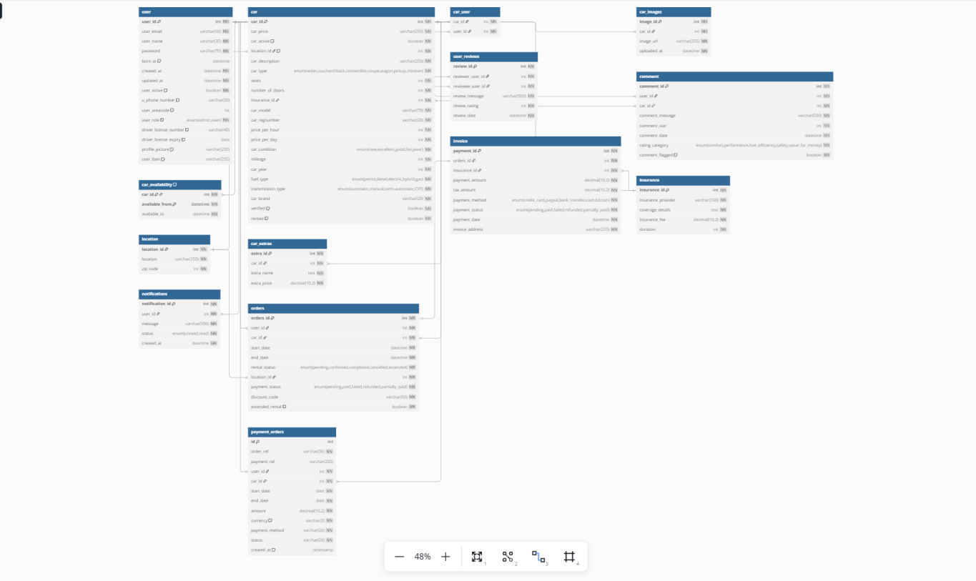

Asztali alkalmazás főbb algoritmusai

Az asztali alkalmazás Windows Forms technológiával készült, és elsősorban a rendszer adminisztrációs feladatainak ellátására szolgál. Az alábbiakban bemutatjuk a legfontosabb algoritmusokat és folyamatokat:

* **Autentikáció és authorizáció**

Az alkalmazás indításakor először a bejelentkezési képernyő fogadja a felhasználót. A bejelentkezés a

JWT token alapú autentikációval történik:

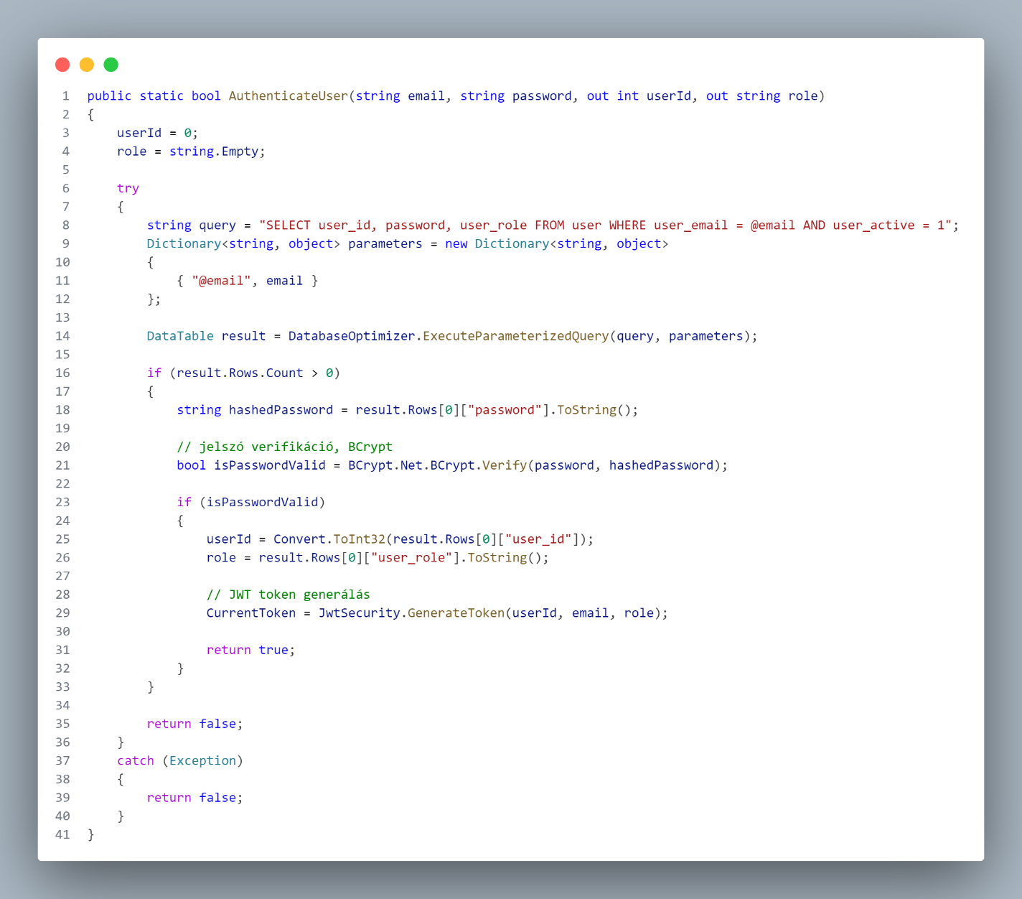

1. kép Felhasználó autentikálása

A bejelentkezés után a JWT tokent a rendszer eltárolja a memóriában. A token érvényességét is ellenőrzi, és lejárat esetén automatikusan újra bejelentkezteti a felhasználót.

* **Felhasználók kezelése**

Az adminisztrátorok a felhasználói adatokat különböző szűrési feltételek alapján listázhatják, módosíthatják és kezelhetik. A felhasználók listázásának folyamata:

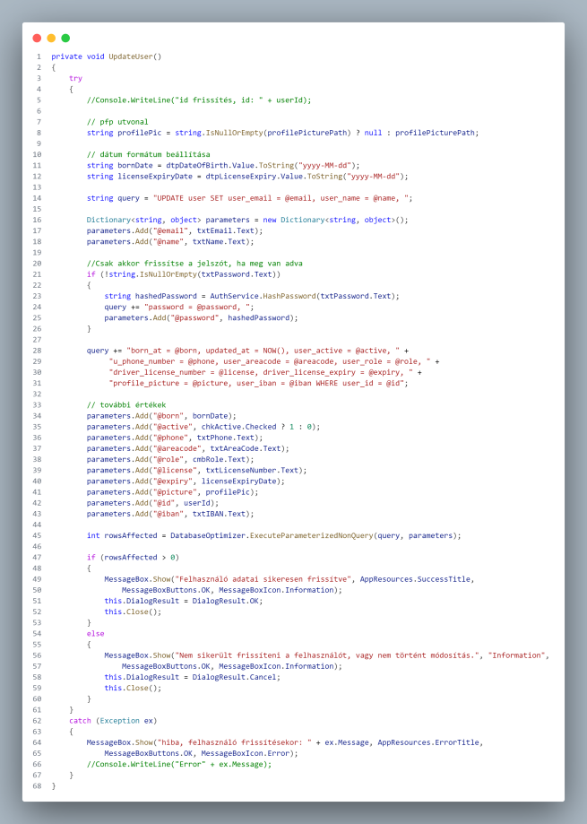2. kép Felhasználói adatok frissítése

### Járművek kezelése

Az adminisztrátorok hozzáadhatnak, módosíthatnak és törölhetnek járműveket a rendszerből. A járművek képeit feltölthetik, és beállíthatják az elérhetőségi időpontokat:

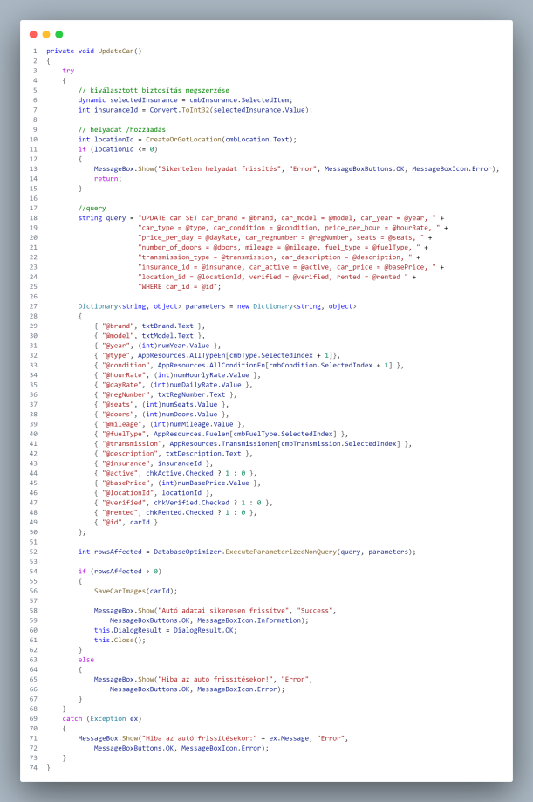

3. kép Jármű adatok frissítése

* **Foglalások kezelése**

Az adminisztrátorok áttekinthetik a rendszerben lévő foglalásokat, módosíthatják azok állapotát, és kezelhetik a kapcsolódó fizetési információkat:

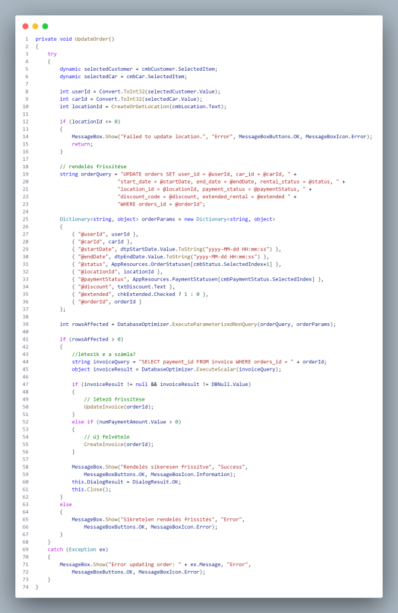

4. kép Foglalások módosítása

### Frontend alkalmazás főbb algoritmusai

A webes kliens alkalmazás React keretrendszerrel készült, és a következő főbb algoritmusokat és komponenseket tartalmazza:

### Autó keresés és szűrés

A felhasználók különböző szempontok szerint kereshetnek és szűrhetnek autókat, például ár, típus vagy márka alapján:

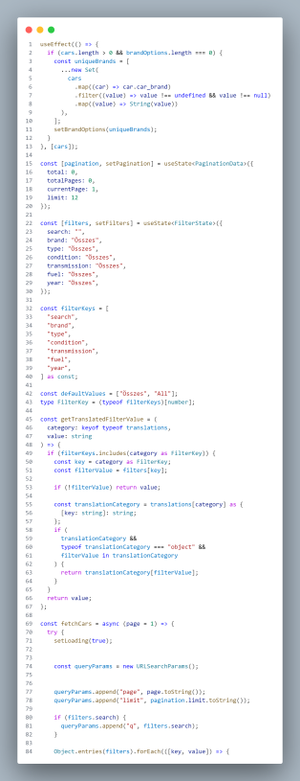

5. kép Keresés filter 1

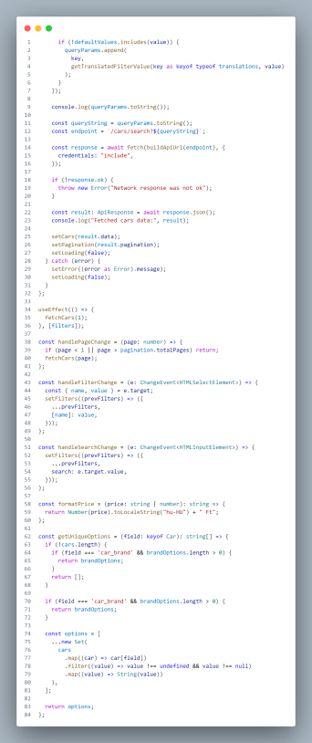

. kép Keresés filter 2

* **Foglalási folyamat**

A foglalási folyamat több lépcsőből áll, beleértve a dátumok kiválasztását, a személyes adatok megadását és a fizetési információk kezelését:

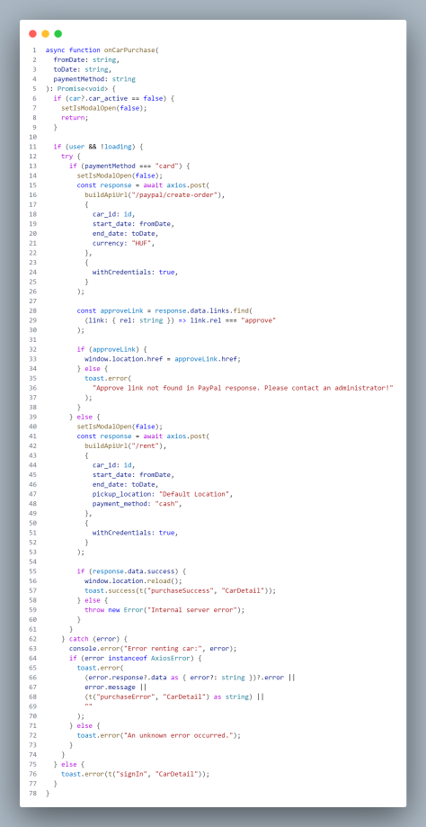

. kép Foglalási logika

* **Értékelési rendszer**

A felhasználók értékelhetik az autókat, amelyek befolyásolják, hogy mi jelenik meg a fő oldal népszerű autók részlegén:

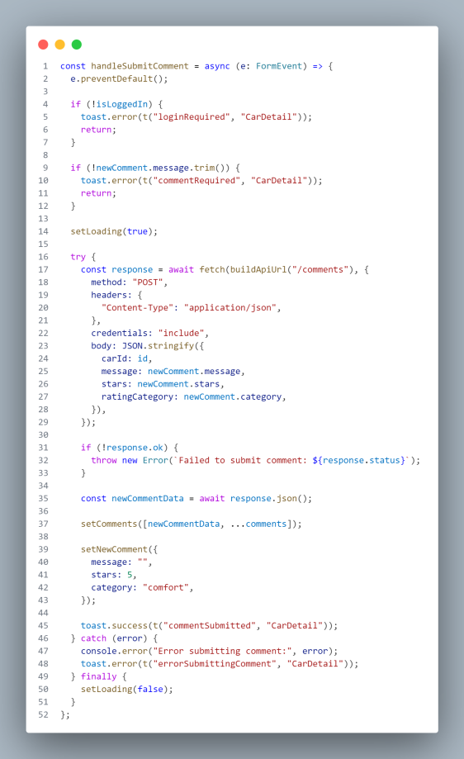

. kép Értékelési logika

* **Reszponzív komponensek**

A weboldal minden komponense reszponzívan viselkedik, biztosítva a jó felhasználói élményt mind asztali, mind mobil eszközökön:

### Backend alkalmazás főbb algoritmusai

A backend API számos további végpontot is biztosít a kliens alkalmazások számára, beleértve a felhasználói profilok kezelését és az értékelések kezelését. A backend alkalmazás Node.js és Express.js technológiákkal készült, RESTful API-t biztosítva a kliens alkalmazások számára. Az alábbiakban bemutatjuk a legfontosabb algoritmusokat és folyamatokat:

* **Autentikáció és authorizáció**

Az API JWT alapú autentikációt használ, amely lehetővé teszi a felhasználók biztonságos azonosítását és a megfelelő jogosultságok ellenőrzését:

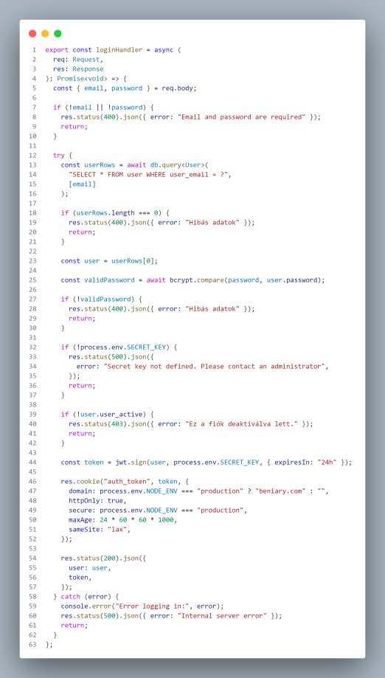

. kép Autentikáció logikája

* **Adatbázis műveletek**

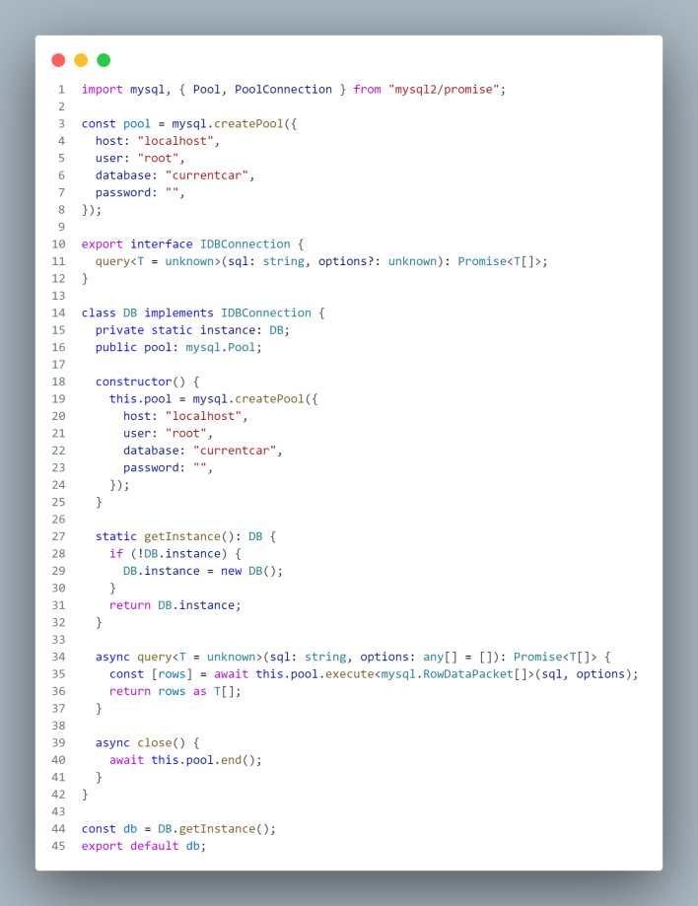Az adatbázis műveleteket egy egyedi Singleton mintát követő DB osztállyal valósítjuk meg a mysql2/promise könyvtár segítségével. Ez biztosítja, hogy az alkalmazás teljes életciklusa során csak egyetlen adatbázis kapcsolati pool legyen használatban.

10. kép Adatbázis kapcsolat

* **Fájlkezelés**

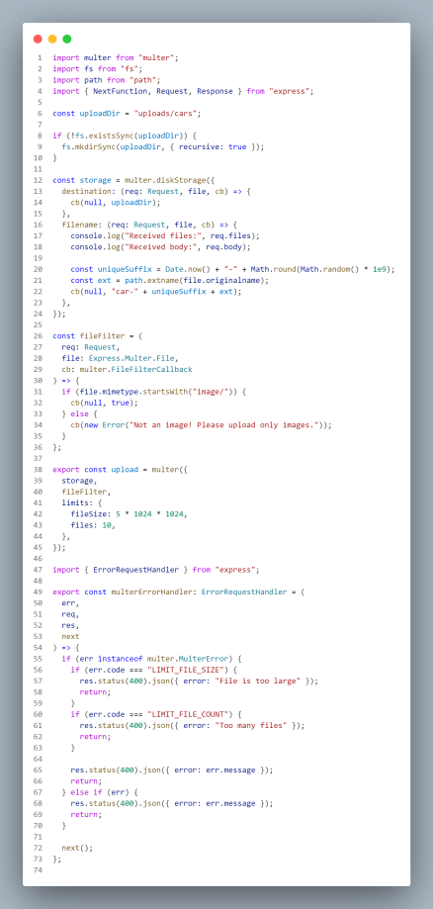Az API lehetőséget biztosít fájlok (például autók képeinek) feltöltésére és kezelésére:

11. kép Fájlkezelés

* **Foglalási logika**

A foglalások kezelése komplex logikát igényel, beleértve az elérhetőség ellenőrzését, a foglalások létrehozását és módosítását:

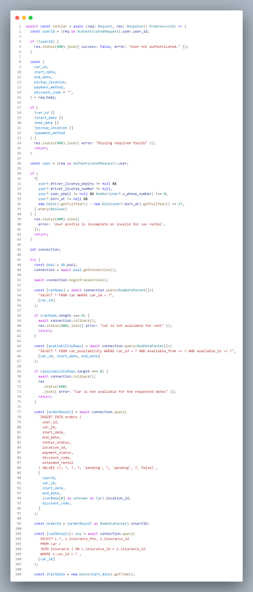

. kép Foglalási logika 1

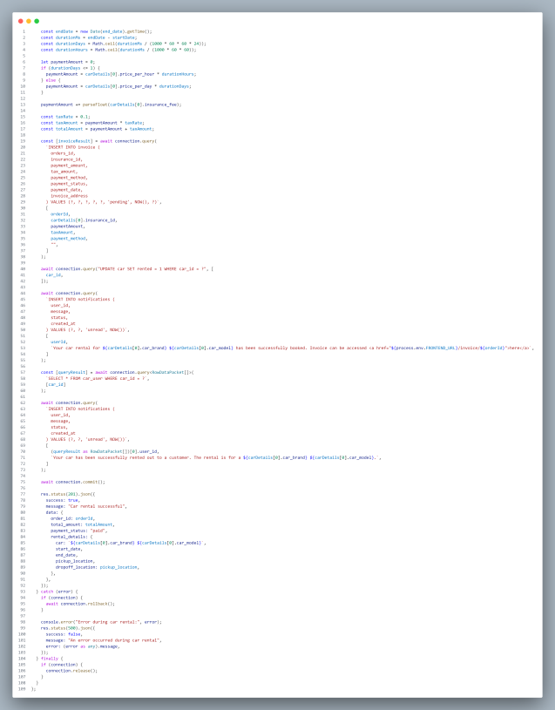

. kép Foglalási logika 2

* **Hibakezelés és naplózás**

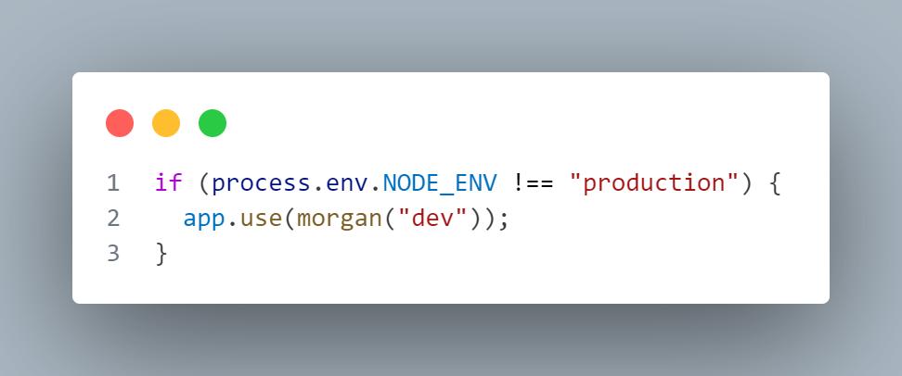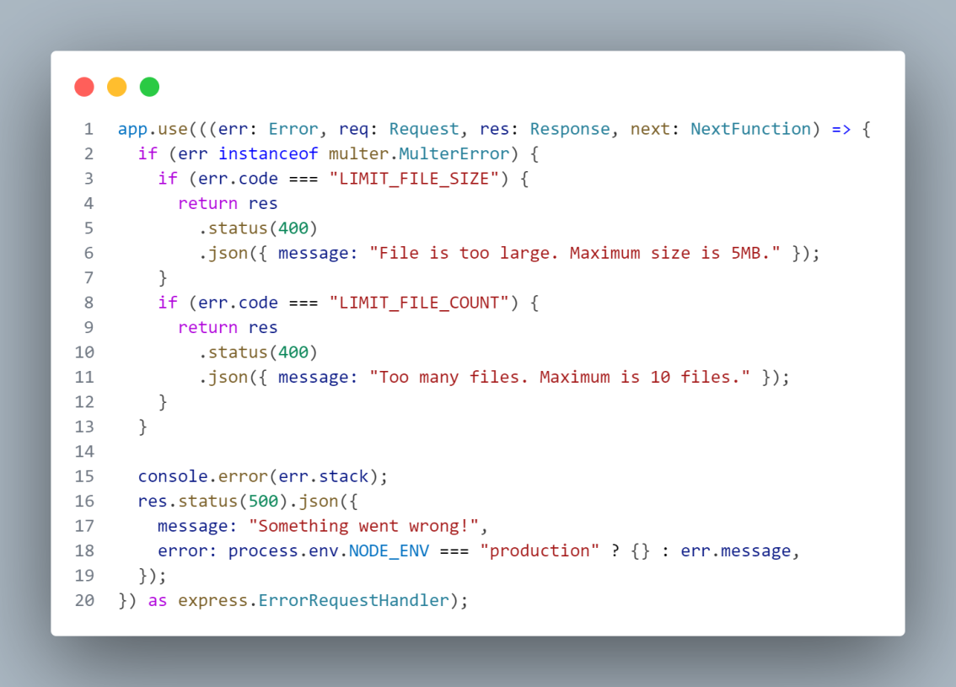A backend alkalmazás részletes hibaüzeneteket és naplókat készít, amelyek segítenek a problémák azonosításában és megoldásában:

14. kép Naplózás

15. kép Hiba kezelés

Tesztelés

A CurRentCar alkalmazás tesztelése több szinten történt, biztosítva a rendszer megfelelő működését és minőségét. A tesztelés a következő területeket foglalta magában:

### Unit tesztelés

A kódbázis kritikus részeit unit tesztekkel fedeztük le, biztosítva a megfelelő működést és a hibaprevenció érdekében. A JavaScript/TypeScript kód teszteléséhez Jest keretrendszert.

Példa egy backend unit tesztre:

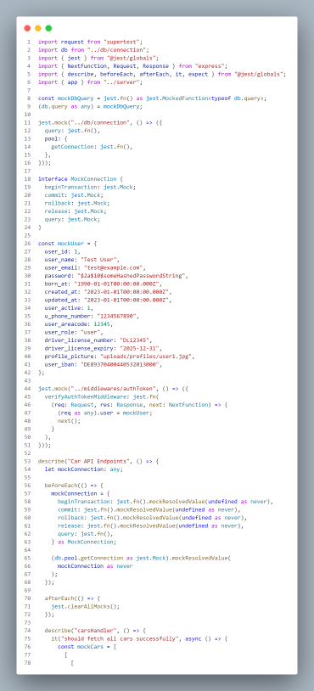

. kép Unit teszt 1

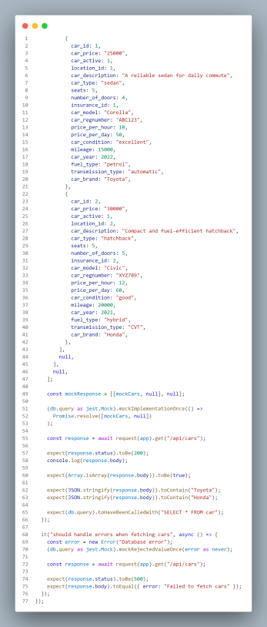

. kép Unit teszt 2

# Felhasználói dokumentáció

CurRentCar asztali alkalmazás

### Rendszerkövetelmények

Az asztali alkalmazás futtatásához a következő rendszerkövetelményeknek kell teljesülniük:

* Windows 10 vagy újabb operációs rendszer
* .NET Framework 4.8 vagy újabb
* Minimum 4 GB RAM
* Minimum 500 MB szabad tárhely
* Internet kapcsolat

### “Futtatás”

* Futtassa a CarRentalAdmin.exe fájlt.

### Bejelentkezés

1. Indítsa el a CurRentCar asztali alkalmazást.
2. Adja meg az adminisztrátori email címét és jelszavát.
3. 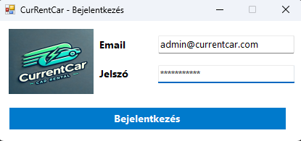Kattintson a “Bejelentkezés” gombra.

18. kép Admin bejelentkezés

### Felhasználók kezelése

Az alkalmazás “Felhasználók” menüpontja alatt a következő műveletek végezhetők:

* **Felhasználók listázása**

1. Kattintson a “Felhasználók” menüpontra.
2. A megjelenő táblázatban láthatók a rendszer felhasználói.
3. 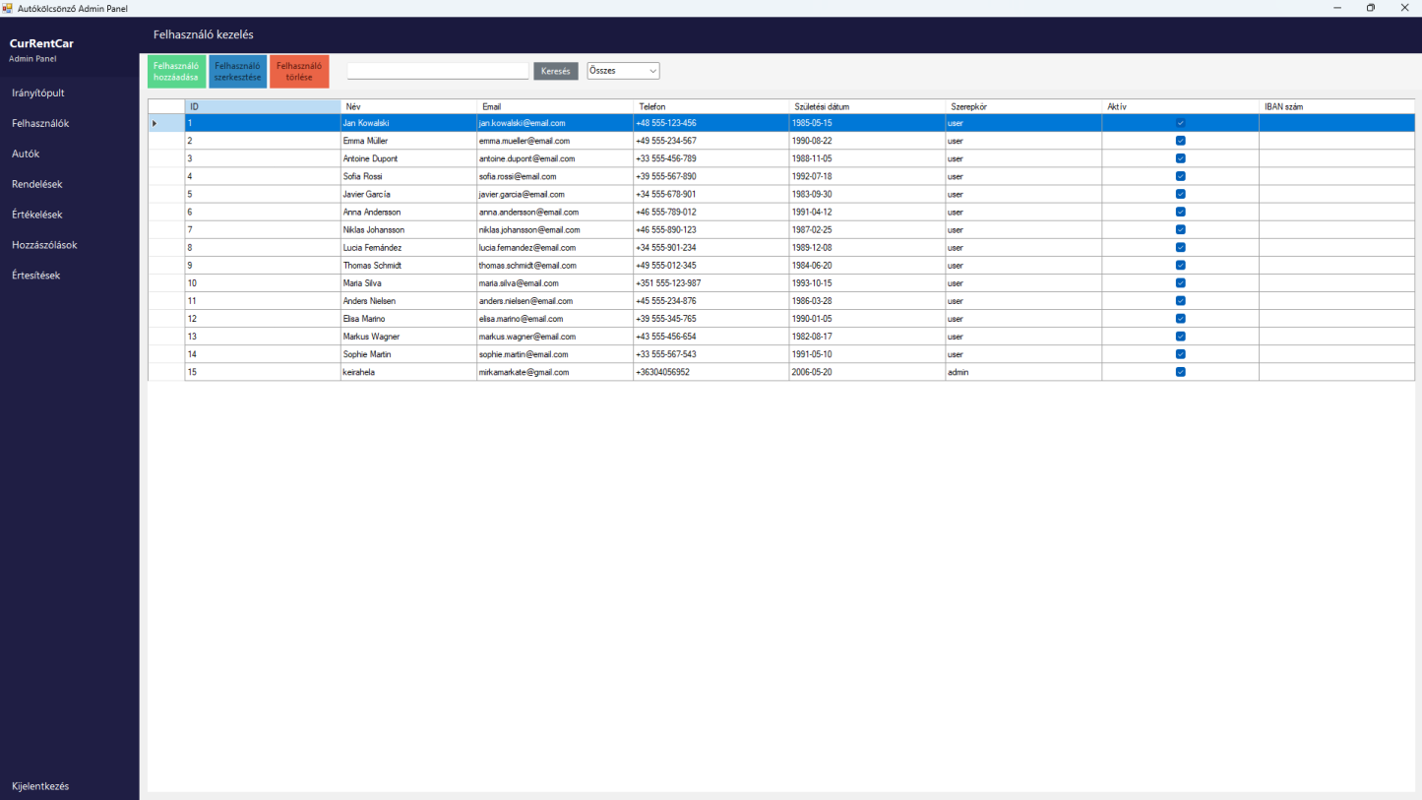Használja a szűrési opciókat a kereséshez (pl. név, email).

19. kép Felhasználók listázása

* **Felhasználó szerkesztése**

1. A felhasználói listában kattintson a szerkeszteni kívánt felhasználóra majd a “Felhasználó szerkesztése” gombra.
2. Módosítsa a kívánt adatokat.
3. 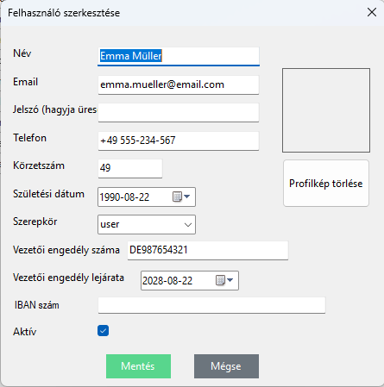Kattintson a “Mentés” gombra a változtatások mentéséhez.

20. kép Felhasználó szerkeztése

### Autók kezelése

Az alkalmazás “Autók” menüpontja alatt a következő műveletek végezhetők:

* **Új autó hozzáadása**

1. Kattintson a “Járművek” menüpontra, majd az “Autó hozzáadása” gombra.
2. Töltse ki a jármű adatait (márka, modell, évjárat, ár, stb.).
3. Adja meg az elérhetőségi időpontokat.1Kattintson a “Mentés” gombra.

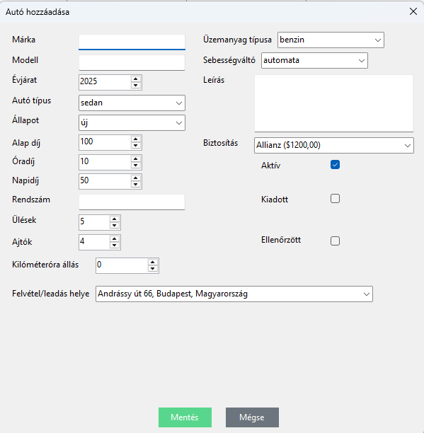

. kép Új autó hozzáadása

* **Autó szerkesztése**

1. A járművek listájában kattintson a szerkeszteni kívánt járműre majd az “Autó szerkesztés” gombra.
2. Módosítsa a kívánt adatokat.
3. Kattintson a “Mentés” gombra a változtatások mentéséhez.

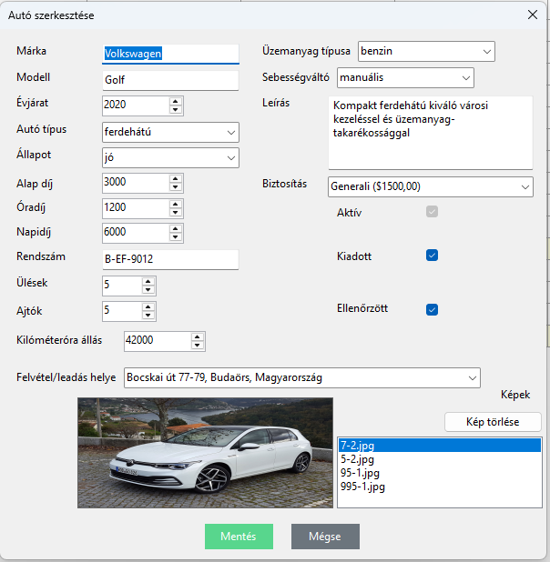

. kép Autó szerkeztés

### 

### Rendelések kezelése

Az alkalmazás “Rendelések” menüpontja alatt a következő műveletek végezhetők:

* **Rendelések listázása**

1. Kattintson a “Rendelések” menüpontra.
2. A megjelenő táblázatban láthatók a rendszerben lévő foglalások.
3. Használja a szűrési opciókat a kereséshez (pl. dátum, felhasználó, jármű szerint).

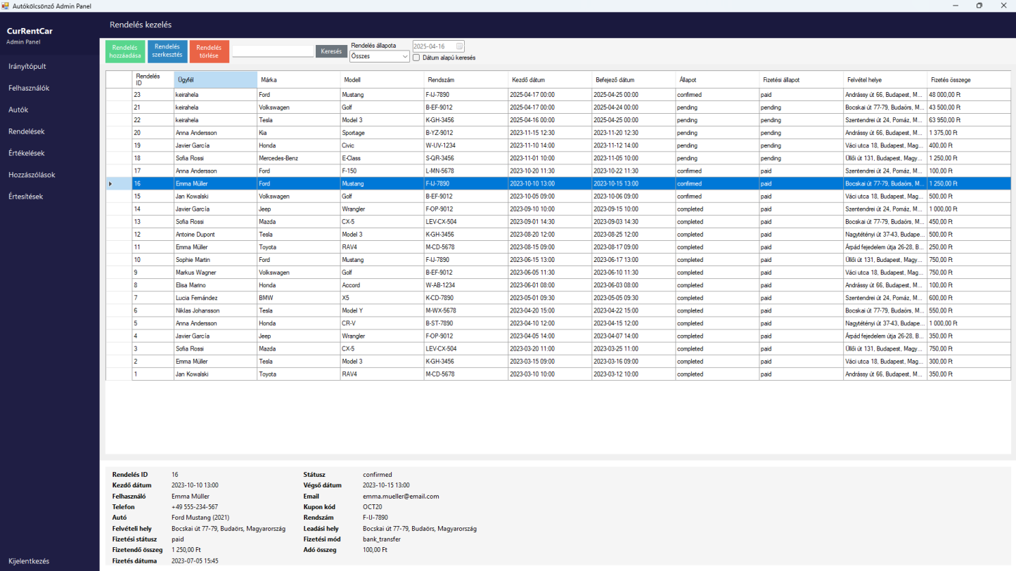

. kép Rendelések listázása

* **Rendelés módosítása**

1. A foglalások listájában kattintson a módosítani kívánt foglalásra majd a “Rendelés szerkesztése” gombra.
2. Válassza ki az új állapotot (pl. megerősítve, befejezett, lemondva).
3. Erősítse meg a műveletet a felugró ablakban.

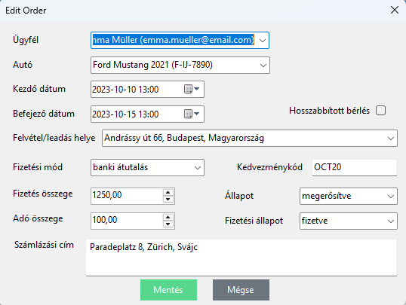

. kép Rendelések módosítása

### 

### Értékelések

Az alkalmazás “Értékelések” menüpontja alatt a következő műveletek végezhetők:

* **Értékelés hozzáadása**

1. Kattintson a “Értékelés” menüpontra, majd az “értékelés hozzáadása” gombra.
2. Töltse ki az adatokat (értékelő, értékelt, értélés, stb)
3. Kattintson a “Mentés” gombra.

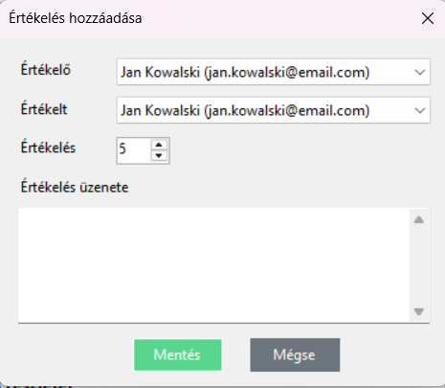

. kép Értékelés hozzáadása

* **Értékelés szerkesztése**

1. A járművek listájában kattintson a szerkeszteni kívánt értékelésre majd az “értékelés szerkesztés” gombra.
2. Módosítsa a kívánt adatokat.
3. Kattintson a “Mentés” gombra a változtatások mentéséhez.

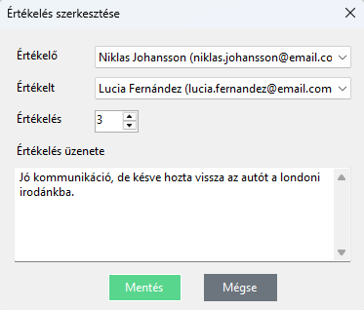

. kép Értékelés szerkeztése

### Hozzászólások

Az alkalmazás “Hozzászólások” menüpontja alatt a következő műveletek végezhetők:

* **Hozzászólás hozzáadása**

1. Kattintson a “Hozzászólás” menüpontra, majd az “Hozzászólás hozzáadása” gombra.
2. Töltse ki az adatokat (értékelő, auto, értélés, stb)
3. 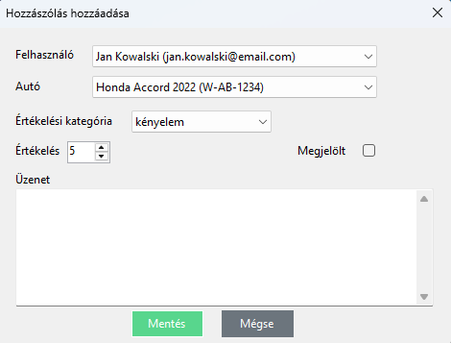Kattintson a “Mentés” gombra.

27. kép Hozzászólás hozzáadása

* **Hozzászólás szerkesztése**

1. A járművek listájában kattintson a szerkeszteni kívánt értékelésre majd az “hozzászólások szerkesztés” gombra.
2. Módosítsa a kívánt adatokat.
3. 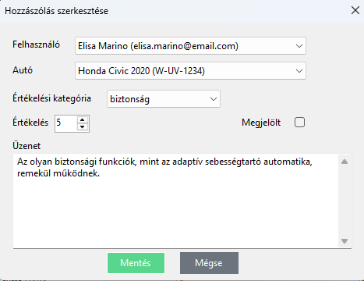Kattintson a “Mentés” gombra a változtatások mentéséhez.

28. kép Hozzászólás szerkeztése

### Értesítések

Az alkalmazás “Értesítések” menüpontja alatt a következő műveletek végezhetők:

* **Értesítés hozzáadása**

1. Kattintson a “Értesítések” menüpontra, majd az “Értesítés hozzáadása” gombra.
2. Töltse ki az adatokat (név, üzenet, állapot)
3. Kattintson a “Mentés” gombra.

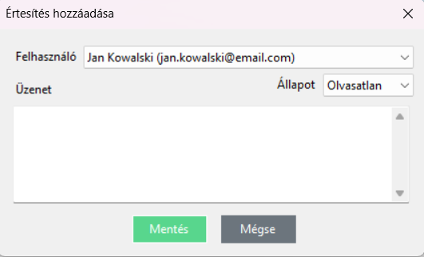

. kép Értesítés hozzáadása

* **Értesítés szerkesztése**

1. A járművek listájában kattintson a szerkeszteni kívánt értékelésre majd az “értesítés szerkesztés” gombra.
2. Módosítsa a kívánt adatokat.
3. Kattintson a “Mentés” gombra a változtatások mentéséhez.

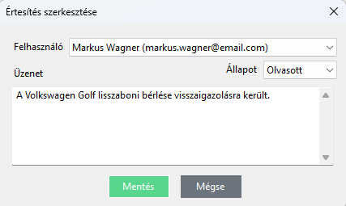

. kép Értesítés szerkeztése

CurRentCar webalkalmazás

### Rendszerkövetelmények

A webalkalmazás használatához a következőkre van szükség:

* Bármely modern webböngésző (Chrome, Firefox, Safari, Edge) legfrissebb verziója
* Internet kapcsolat
* JavaScript engedélyezése a böngészőben

### Regisztráció és bejelentkezés

* **Regisztráció**

1. Látogasson el a CurRentCar weboldalára (<https://beniary.com> (http://localhost:5173)).
2. Kattintson a jobb felső sarokban található “Regisztráció” gombra.
3. Töltse ki a regisztrációs űrlapot a kért adatokkal (név, email, jelszó, stb.).
4. Kattintson a “Regisztráció” gombra.

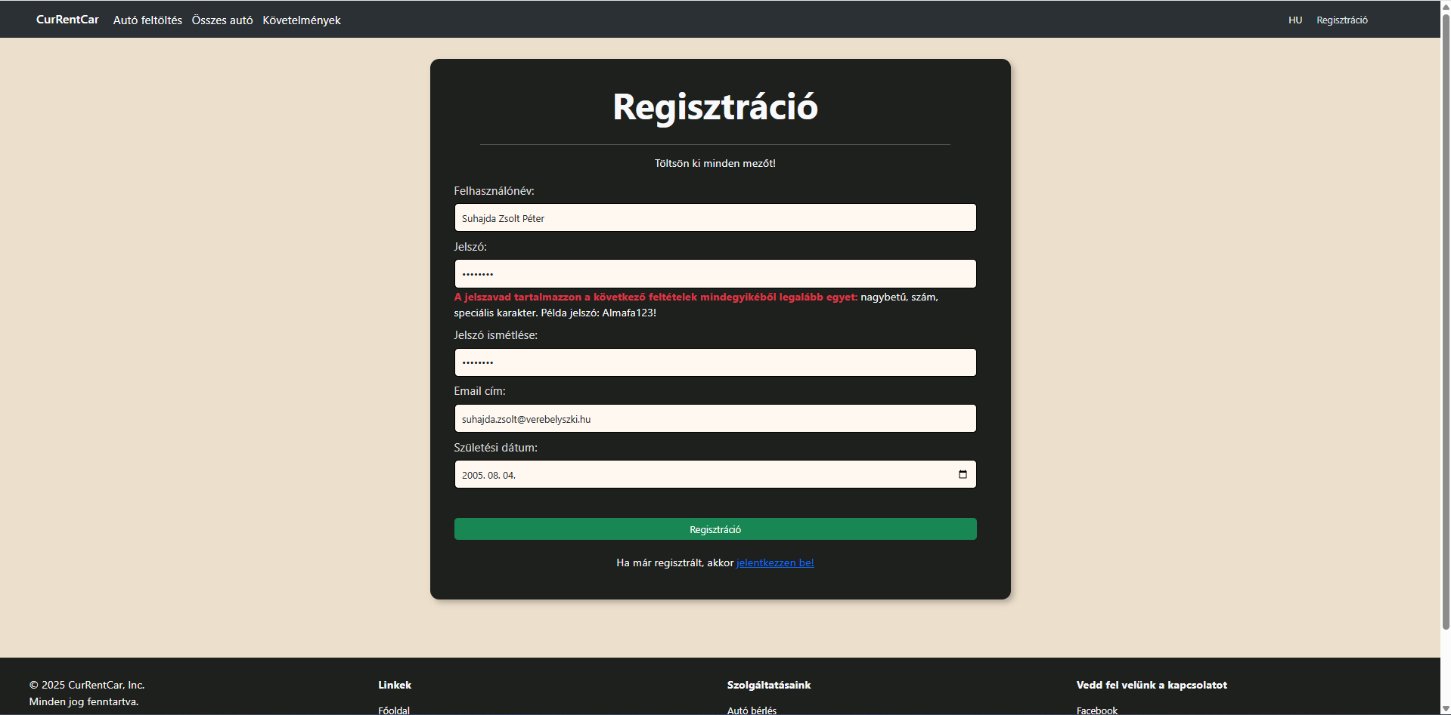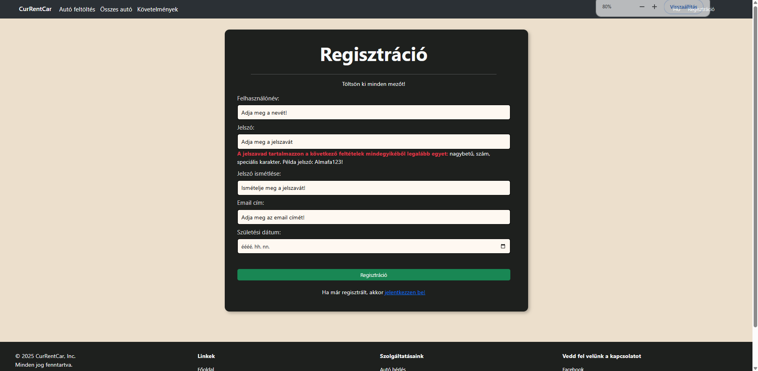

31. kép Regisztráció példa

32. kép Regisztrációs felület

**Bejelentkezés**

1. Látogasson el a CurRentCar weboldalára.
2. Kattintson a jobb felső sarokban található “Regisztráció” gombra.
3. Kattintson a képernyő alján található “Bejelentkezés” gombra.
4. Adja meg az email címét és jelszavát.
5. Kattintson a “Bejelentkezés” gombra.

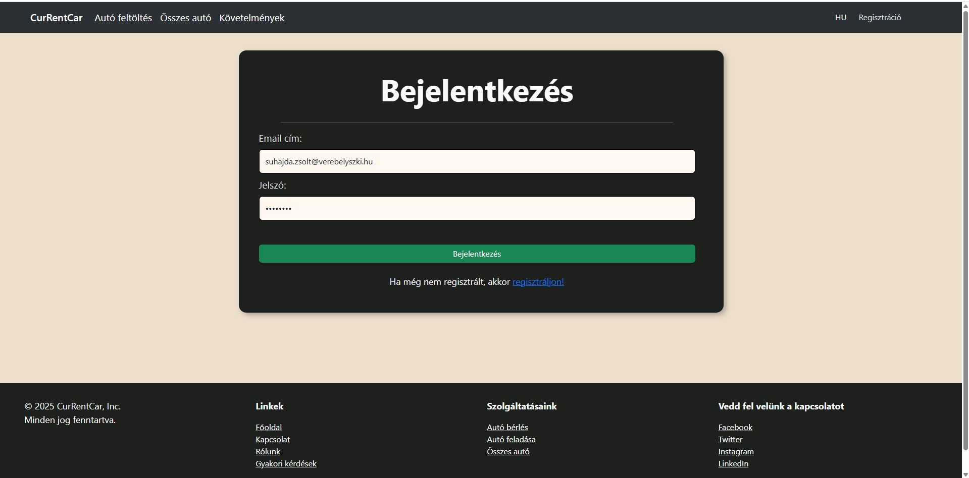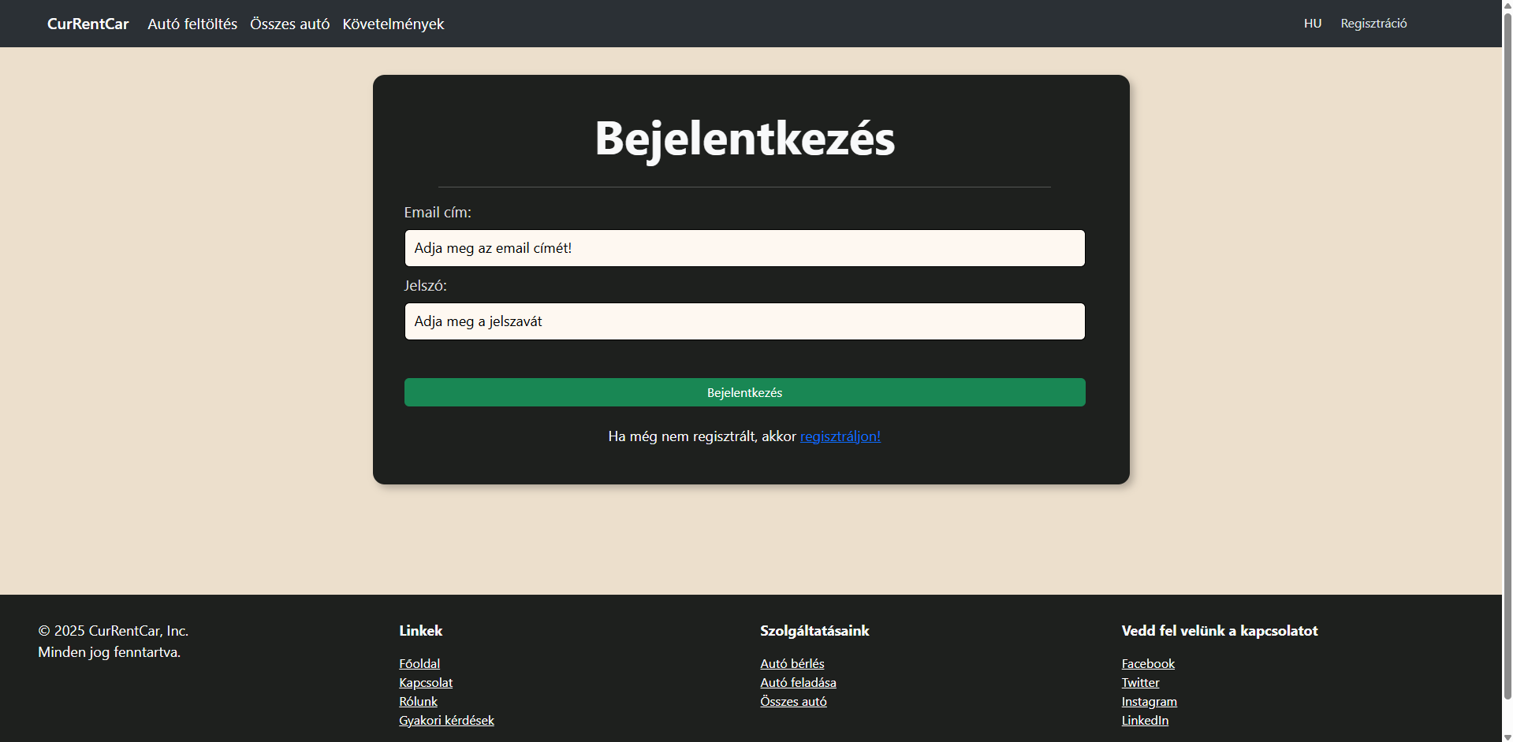

33. kép Bejelentkezés példa

34. kép Bejelentkezés felület

### Autók keresése és foglalása

* **Autók keresése**

1. Kattintson a navigációs menüben található “Összes Autó” gombra.
2. A kereső mező használatával keresse meg amelyik járművet szeretné.
3. A találati listában láthatók a megadott feltételeknek megfelelő autók.
4. Használja a szűrőket a találatok további szűkítéséhez (ár, típus, márka, stb.).

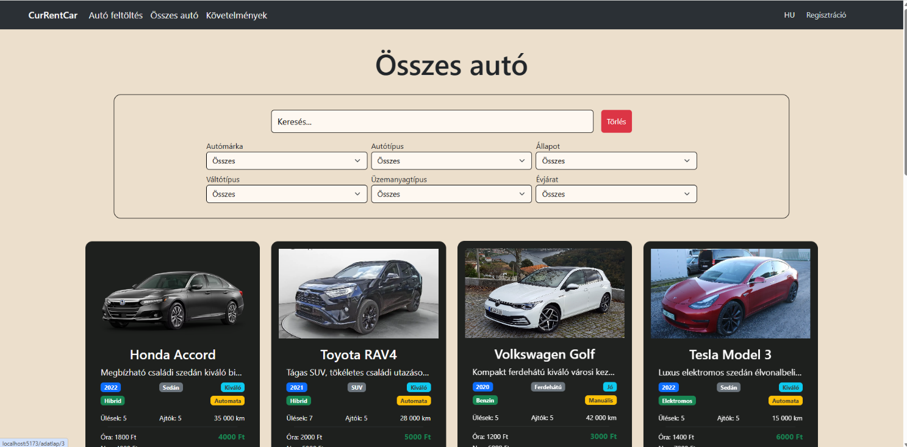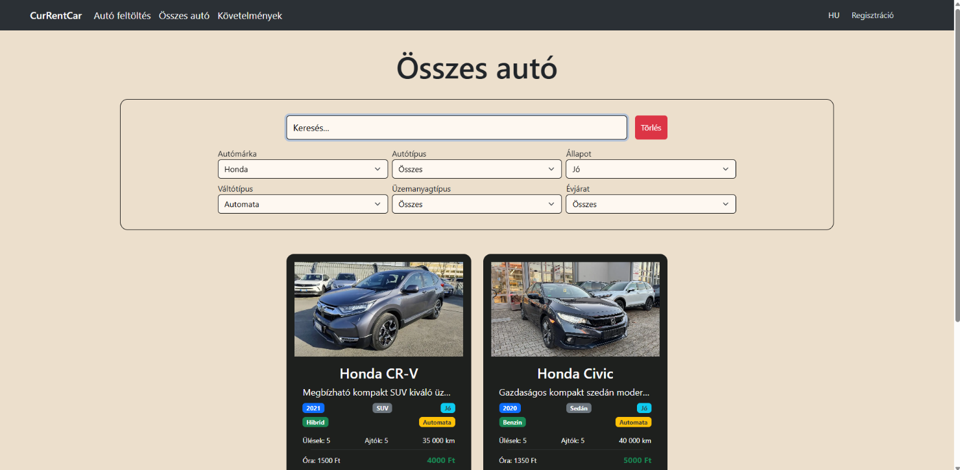

35. kép Összes autó felület

36. kép Összes autók szűrése

* **Autó részletes adatainak megtekintése**

1. A találati listában kattintson a kiválasztott autó képére.
2. 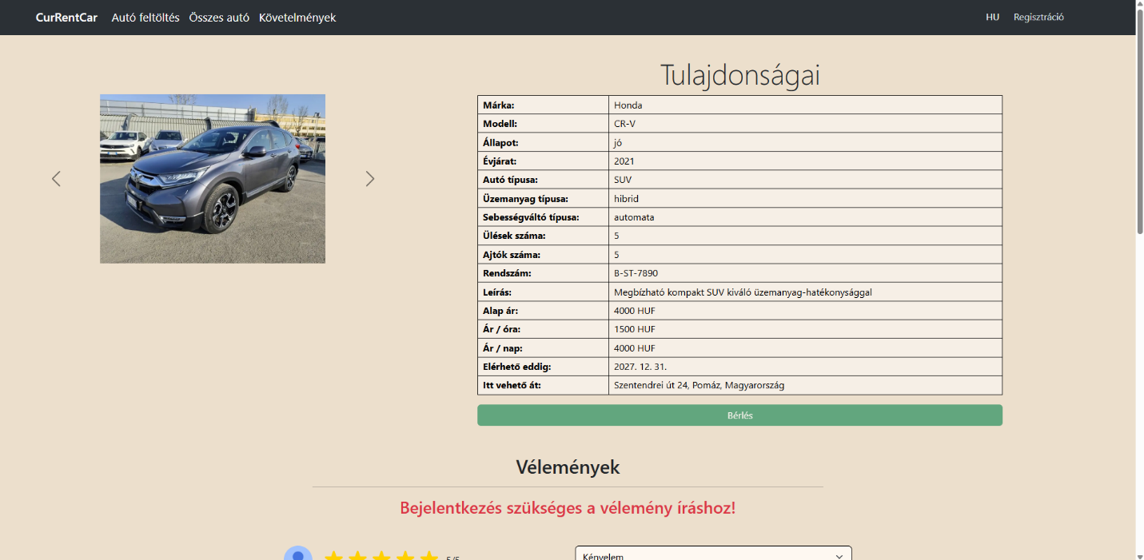Az autó részletes adatlapján megtekintheti az összes információt, beleértve a képeket, műszaki adatokat, értékeléseket és elérhetőségi naptárat.

37. kép Autók adatlapja

* **Autó foglalása**

1. A navigációs menüben kattintson a “Követelmények” gombra.
2. Ellenőrizze hogy az összes követelménynek meg-e felel, ha nem, szerkessze a profilját, és térjen vissza ha sikeresen megfelel minden követelménynek.
3. Az autó részletes adatlapján ellenőrizze a kiválasztott dátumokat és árakat.
4. Kattintson a “Bérlés” gombra.
5. Ellenőrizze a foglalási adatokat az összefoglaló oldalon.
6. Válassza ki a kívánt fizetési módot.
7. Adja meg a fizetési adatokat.
8. Kattintson a “Tovább a fizetéshez” gombra.
9. A sikeres foglalásról értesítést küldünk ami a profil oldalon található.

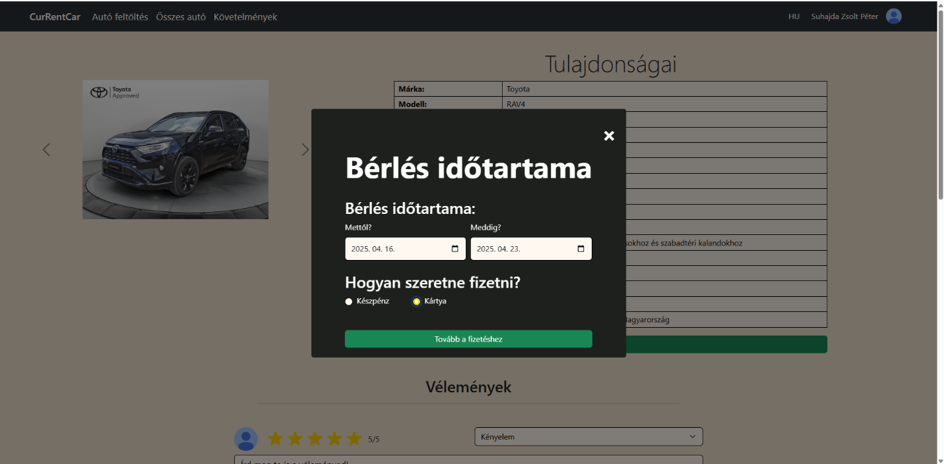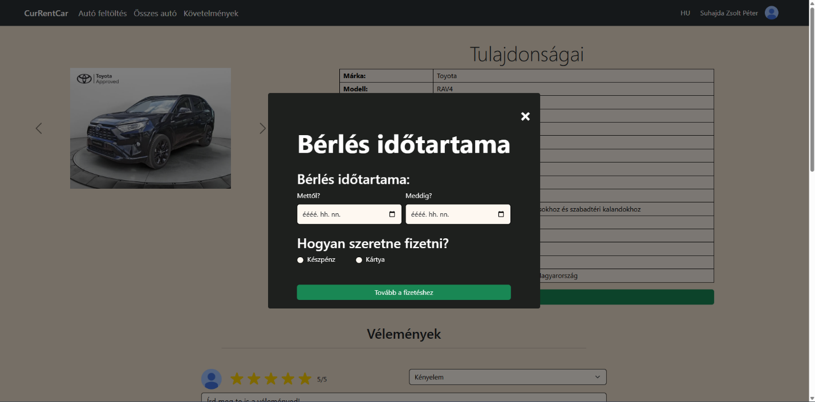

38. kép Autó bérlés példa

39. kép Autó bérlési folyamata

### 

### Felhasználói profil kezelése

* **Profil adatok szerkesztése**

1. Ha már be van jelentkezve, akkor kattintson a jobb felső sarokban található profilképére vagy nevére.
2. A profil oldalon kattintson az “Adatok módosítása” gombra.
3. Módosítsa a kívánt adatokat.
4. Kattintson az “Adatok mentése” gombra a változtatások mentéséhez.

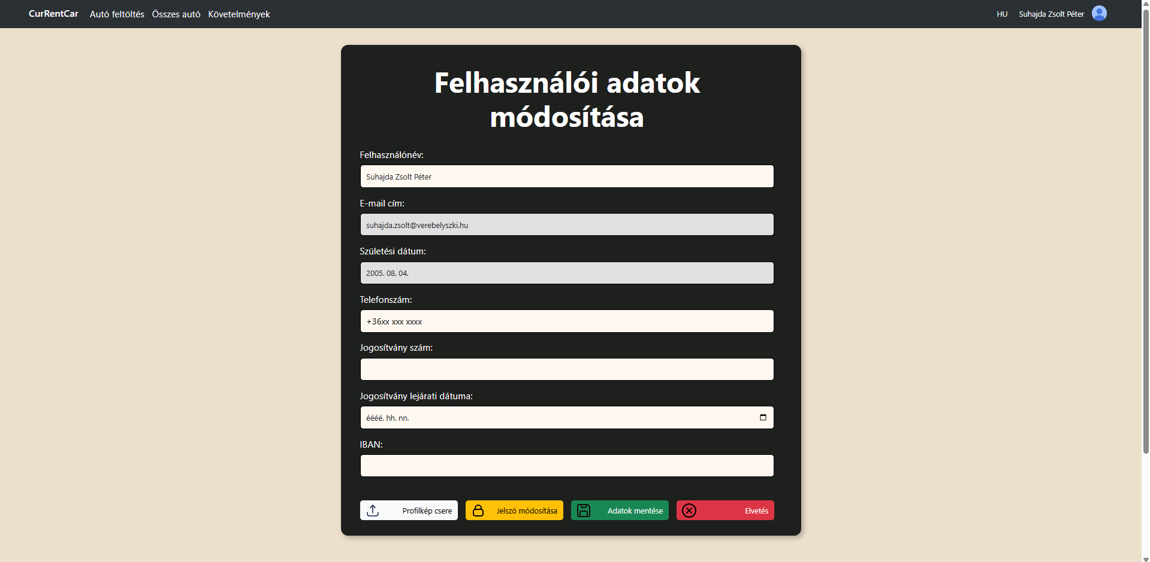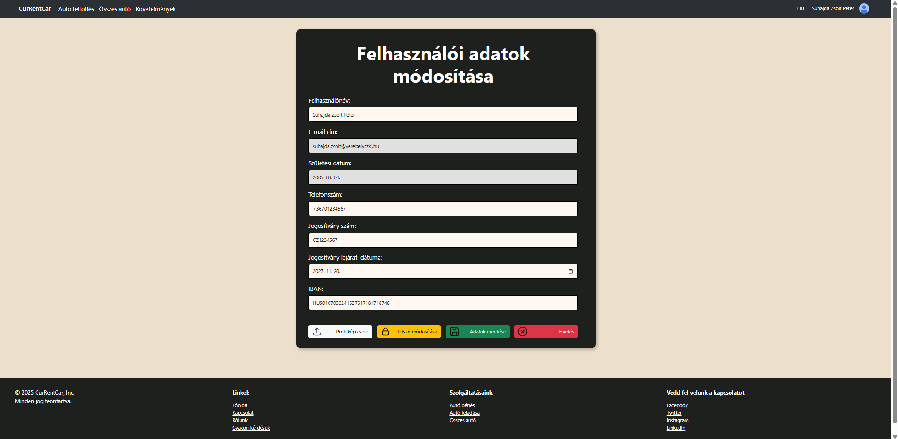

40. kép Felhasználói adatok módosítása

41. kép Felhasználó adat módosítás példa

* **Értesítések megtekintése**

1. A profil oldalon kattintson az “Értesítések” gombra.
2. Itt láthatja az összes értesítését.
3. 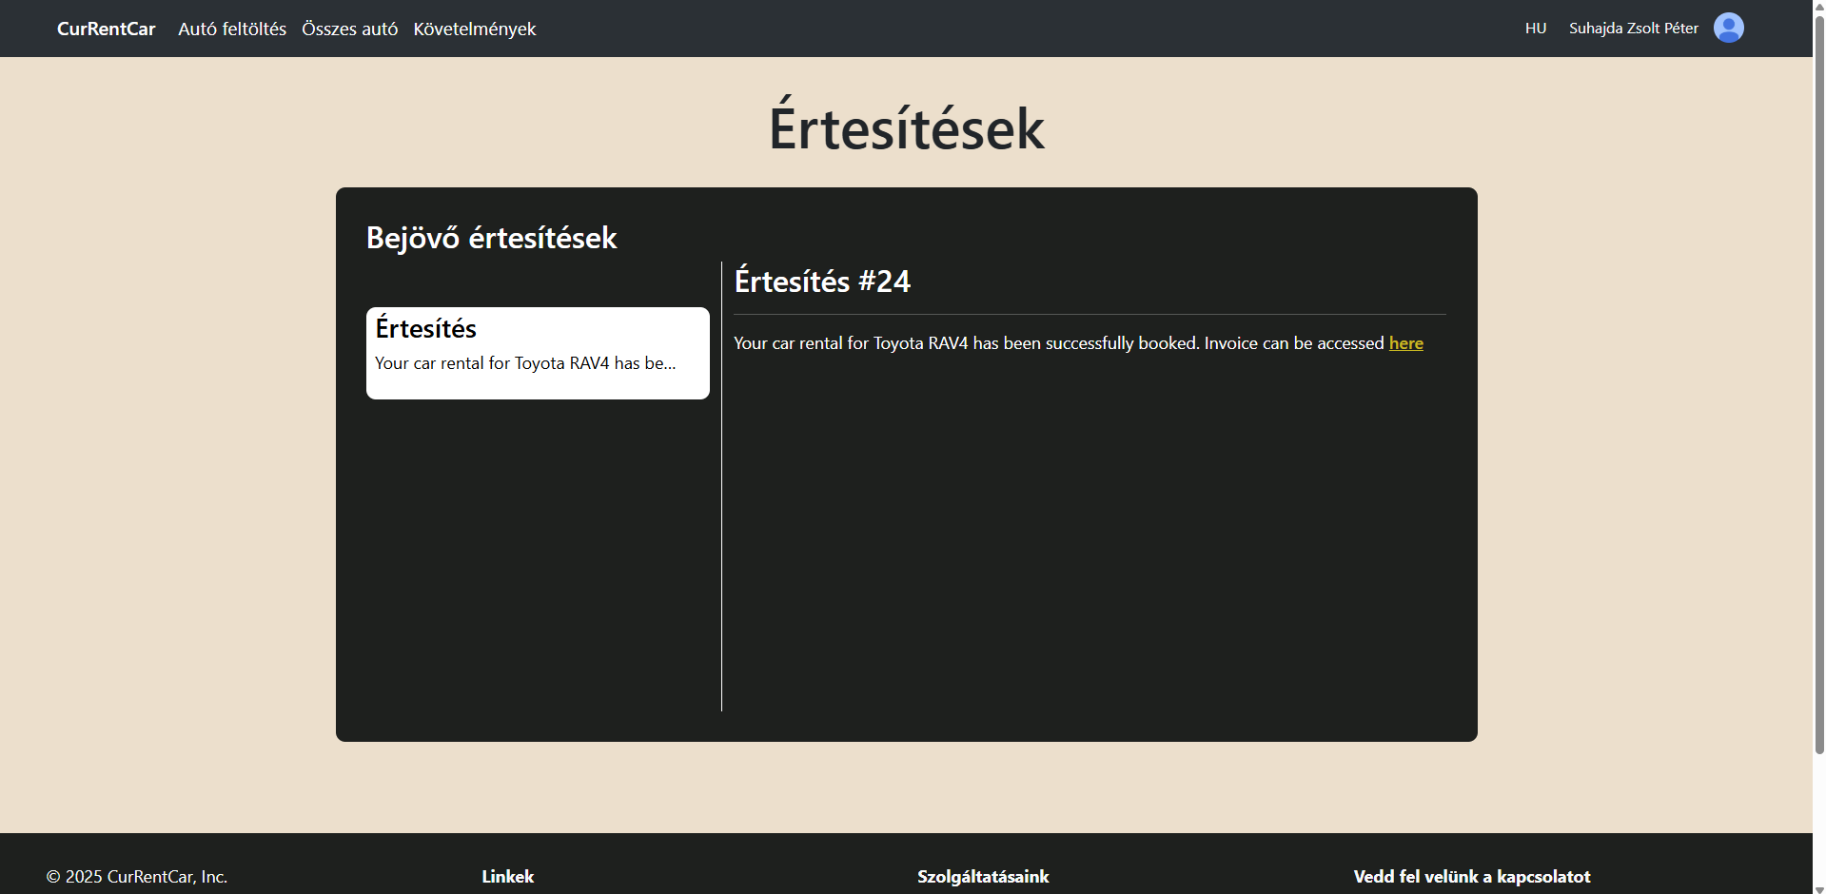Az értesítések részleteihez kattintson az értesítésre.

42. kép Értesítések panel

* **Jelszó módosítása**

1. A profil oldalon kattintson a “Jelszó módosítása” gombra.
2. Írja be a régi jelszavát, és az új jelszavát kétszer.
3. Kattintson a “Jelszó módosítása” gombra a változtatások mentéséhez

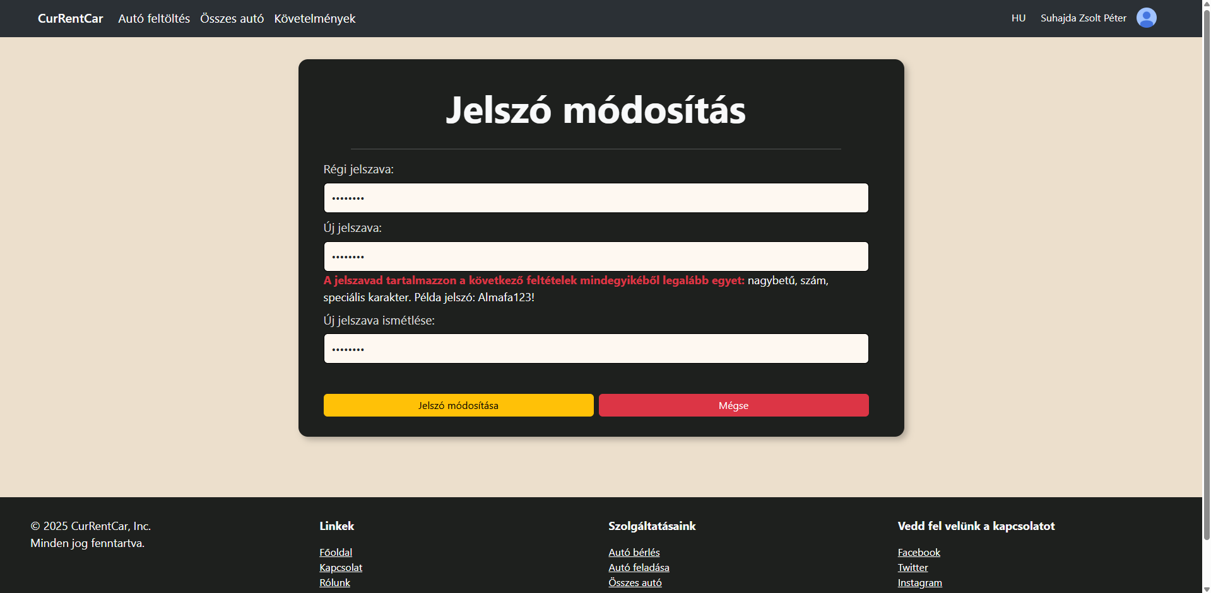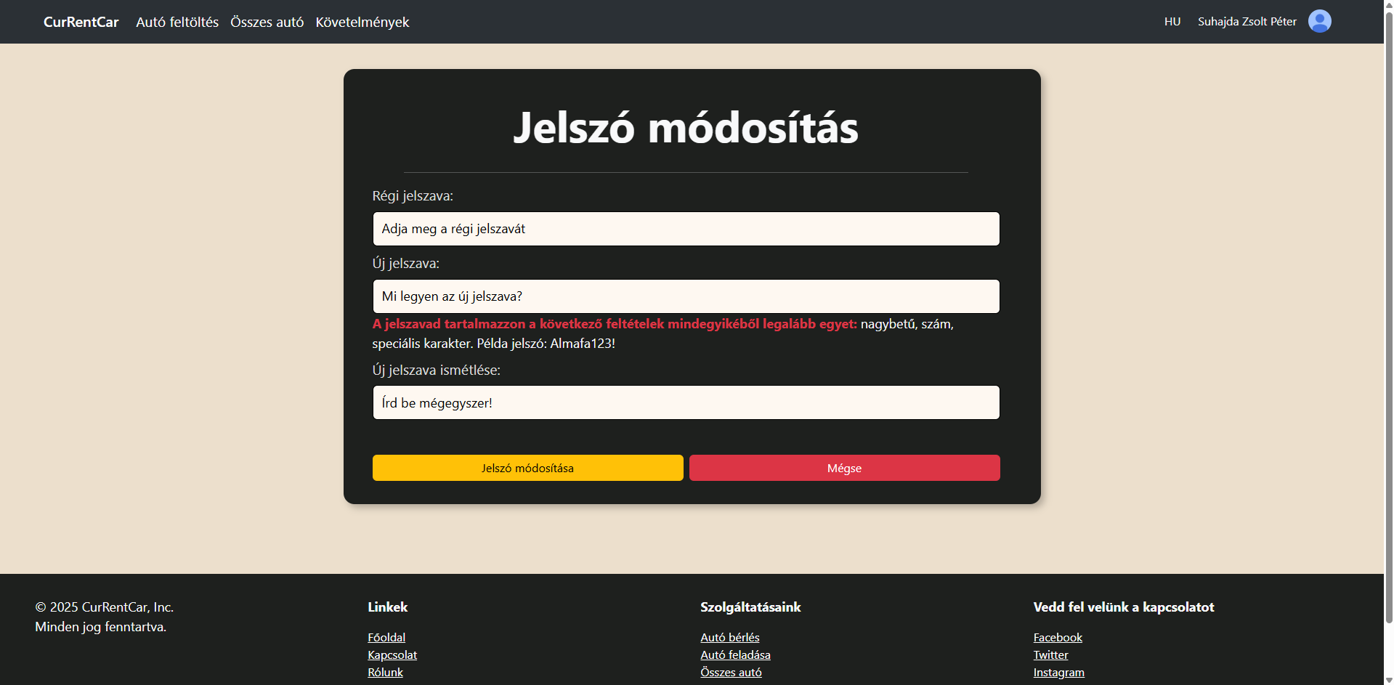

43. kép Jelszó módosítás példa

44. kép Jelszó módosítás felület

### Autók bérbeadása

* **Autó meghirdetése**

1. Bejelentkezés után kattintson az “Autó feltöltés” gombra.
2. Töltse ki az autó adatait (márka, modell, évjárat, műszaki adatok, stb.).
3. Töltsön fel legalább egy képet az autóról.
4. Adja meg az árazási adatokat (óránkénti díj, napi díj).
5. Állítsa be az elérhetőségi naptárat.
6. Kattintson az “Autó feltöltése” gombra.
7. A hirdetés megjelenik a rendszerben, és a feladást követő naptól bérelhető is lesz, amint a munkatársaink hitelesítették.

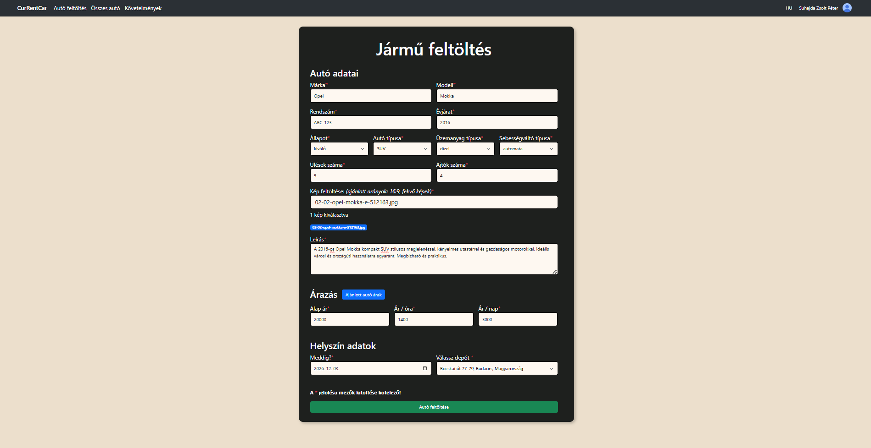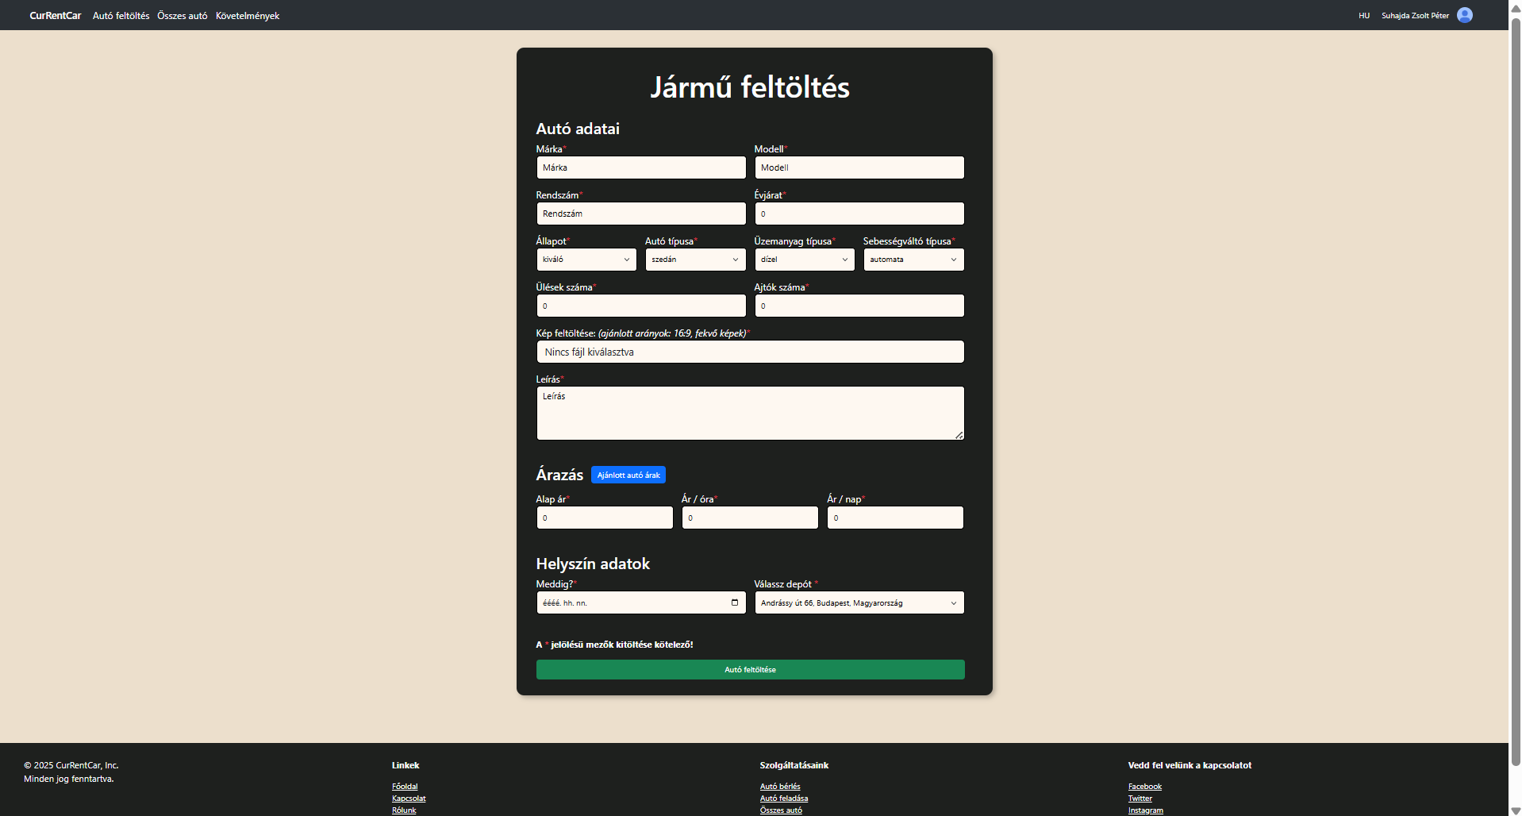

45. kép Jármű feltöltés példa

46. kép Jármű feltöltés felület

* **Meghirdetett autók kezelése**
* A profil oldalon a járművek ki lesznek listázva a profil alatt, a “Feltöltött autóim” menüpontban.
* Itt láthatja az összes meghirdetett autóját.
* Az autók szerkesztéséhez kattintson a “Szerkesztés” ikonra.
* 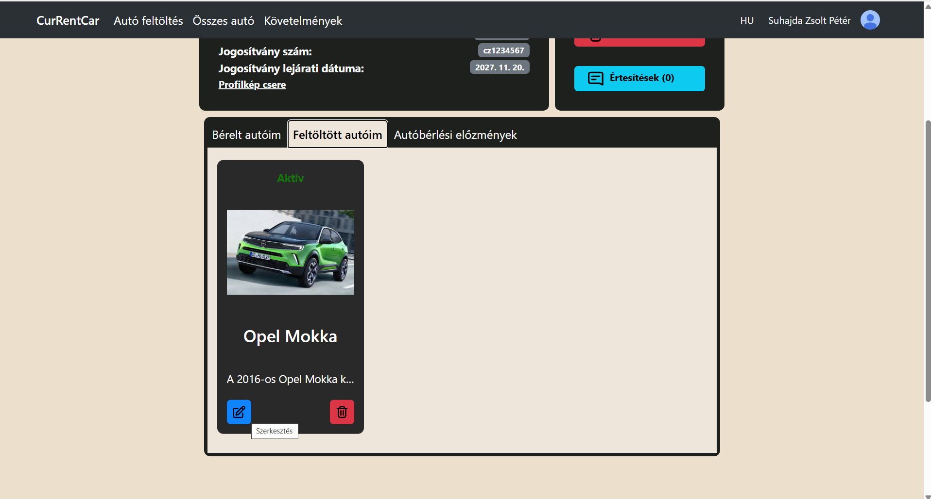Az autók törléséhez vagy inaktiválásához kattintson a “Törlés” ikonra.

. kép Autó szerkesztése gomb

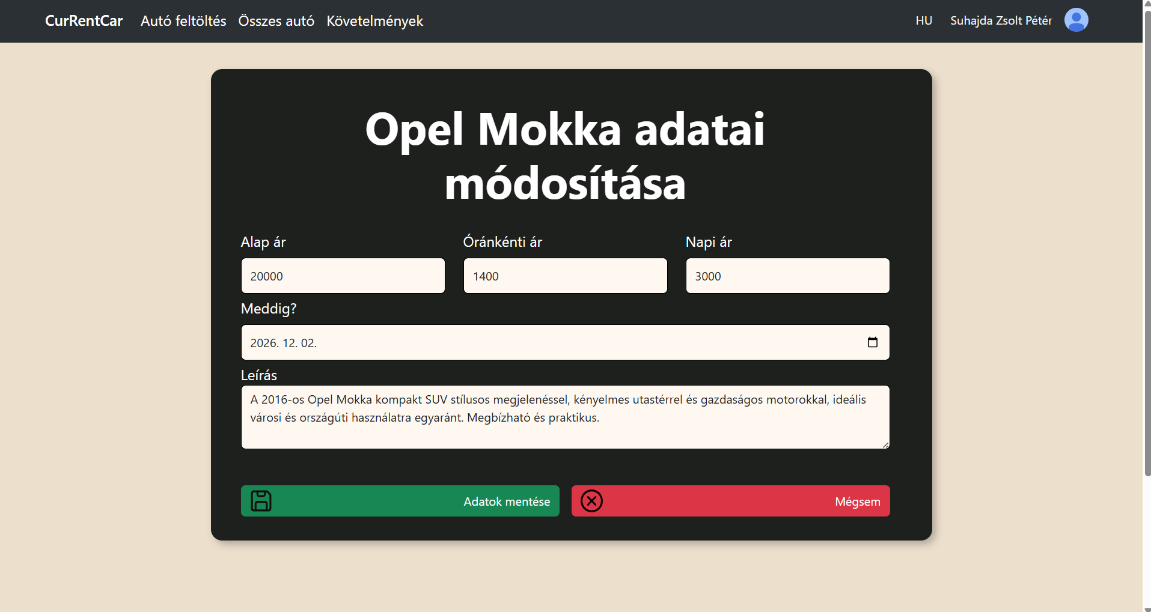

. kép Autó szerkesztése felület

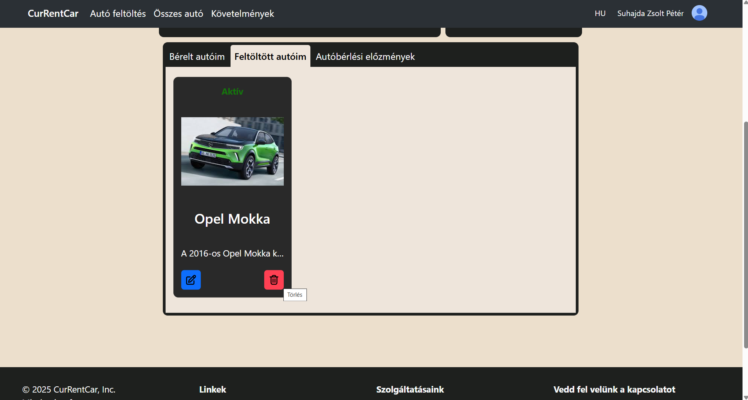

49. kép Autó törlése gomb

### 

### Fizetés és számlázás

* **Fizetési módok választása**
* A gépjármű adatlapján kattintson a Bérlés gombra.
* Válassza ki a megfelelő dátumot.
* Válassza ki a fizetési módot.
* Fizetési lehetőségtől függően kövesse az utasításokat az oldalon.
* **Számlák megtekintése**
* A profil oldalon kattintson az “Értesítések” fülre.
* Válassza ki a megfelelő értesítést.
* Kattintson a(z) „here” üzenetre.

# Továbbfejlesztési lehetőségek

A CurRentCar alkalmazás jelenlegi verziója stabil és funkcionális, azonban számos továbbfejlesztési lehetőséget azonosítottunk, amelyek tovább növelhetik a rendszer használhatóságát és értékét:

### Mobil alkalmazás fejlesztése

Bár a webes felület reszponzív és megfelelően használható mobil eszközökön is, egy dedikált mobil alkalmazás fejlesztése React Native vagy Flutter technológiával még jobb felhasználói élményt biztosítana. A mobil alkalmazás lehetővé tenné:

* Push értesítések küldését fontos eseményekről
* Offline hozzáférést bizonyos funkciókhoz
* A mobileszköz GPS szolgáltatásainak jobb kihasználását
* Biometrikus azonosítást (ujjlenyomat, arcfelismerés)

### Gamifikáció bevezetése

A felhasználói elkötelezettség növelése érdekében gamifikációs elemek bevezetése:

* Pontok és szintek rendszere a rendszeres használatért
* Jelvények és elismerések különböző tevékenységekért
* Hűségprogram gyakori felhasználók számára
* Kupon kódok

### Integrációk bővítése

További külső szolgáltatásokkal való integráció:

* Több fizetési szolgáltató integrálása
* Biztosítási szolgáltatók közvetlen integrációja
* Közösségi média platformok mélyebb integrációja
* Felhasználók értékelése

### Nemzetköziesítés

A rendszer nemzetközi piacokra való kiterjesztése:

* Többnyelvű felhasználói felület
* Különböző valuták és fizetési módok támogatása
* Lokalizált tartalom és szolgáltatások
* Országspecifikus jogi követelmények kezelése

### Környezettudatosság támogatása

Zöld kezdeményezések és környezettudatos funkciók bevezetése:

* CO2-kibocsátás kalkulátor és kompenzációs lehetőségek
* Elektromos és hibrid autók külön kategorizálása és népszerűsítése
* “Zöld” felhasználói jelvények és elismerések
* Környezetbarát vezetési tippek és információk

A fenti továbbfejlesztési lehetőségek alapján a CurRentCar rendszer folyamatosan fejleszthető és bővíthető a jövőbeni piaci igények és technológiai trendek alapján.

# Összegzés

A projekt során a csapatmunka kiemelkedően fontos volt. A feladatok elosztása és koordinálása, a rendszeres kommunikáció és az együttműködés sokat segített a projekt sikeres megvalósításában. A GitHub alapú verziókezelés és a Discord a kommunikációs alkalmazás hatékonyan támogatták a csapatmunkát.

A CurRentCar rendszer a modern autóbérlés minden fontos aspektusát lefedi, a járművek keresésétől kezdve a foglalási folyamaton át a fizetésig és értékelésig. Az asztali adminisztrációs alkalmazás hatékony eszközöket biztosít a rendszer kezelésére és a statisztikák elemzésére.

A rendszer továbbfejlesztési lehetőségei széles perspektívát nyitnak a jövőbeni bővítésekre és fejlesztésekre, biztosítva, hogy a CurRentCar alkalmazás hosszú távon is versenyképes maradjon a piacon.

Összességében a vizsgaremek elkészítése során nem csak egy használható szoftvert hoztunk létre, hanem értékes szakmai tapasztalatot is szereztünk a szoftverfejlesztés teljes folyamatáról, a tervezéstől a tesztelésen át a dokumentáció elkészítéséig.

A fejlesztési folyamat során különös figyelmet fordítottunk a felhasználói élmény kialakítására. A responsive design biztosítja, hogy az alkalmazás különböző eszközökön is optimálisan működjön, legyen szó asztali számítógépről, tabletről vagy okostelefonról. Az intuitív felhasználói felület kialakításakor figyelembe vettük a különböző felhasználói csoportok igényeit, így mind a tapasztalt, mind a kezdő felhasználók számára könnyen használható rendszert hoztunk létre.

A biztonság kiemelt szerepet kapott a fejlesztés során. A felhasználói adatok védelme érdekében korszerű titkosítási módszereket alkalmaztunk, a jelszavak biztonságos tárolásáról pedig hash-elési eljárással gondoskodtunk. A fizetési folyamatok biztonságát külső, megfelelő tanúsítványokkal rendelkező szolgáltatások integrálásával biztosítottuk.

Az adatbázis tervezésénél a hatékonyság és a skálázhatóság voltak a fő szempontok. A relációs adatbázis megfelelő normalizálása biztosítja az adatok konzisztenciáját és minimalizálja a redundanciát. Az optimalizált lekérdezések gyors válaszidőt biztosítanak még nagyobb adatmennyiség esetén is.

A projekt dokumentációja részletes és átfogó, amely nem csak a rendszer működését írja le, hanem a fejlesztői dokumentáció révén a további fejlesztéseket is támogatja. A felhasználói dokumentáció részletes útmutatást nyújt a rendszer minden funkciójához.

A CurRentCar projekt megvalósítása során szerzett tapasztalatok értékes alapot biztosítanak jövőbeni projektjeinkhez, és bizonyítják a csapat képességét komplex szoftverrendszerek tervezésére és kivitelezésére.

# Ábrajegyzék

1. kép Felhasználó autentikálása 18

2. kép Felhasználói adatok frissítése 20

3. kép Jármű adatok frissítése 22

4. kép Foglalások módosítása 24

5. kép Keresés filter 1 26

6. kép Keresés filter 2 27

7. kép Foglalási logika 29

8. kép Értékelési logika 31

9. kép Autentikáció logikája 33

10. kép Adatbázis kapcsolat 34

11. kép Fájlkezelés 35

12. kép Foglalási logika 1 37

13. kép Foglalási logika 2 38

14. kép Naplózás 39

15. kép Hiba kezelés 39

16. kép Unit teszt 1 41

17. kép Unit teszt 2 42

18. kép Admin bejelentkezés 43

19. kép Felhasználók listázása 44

20. kép Felhasználó szerkeztése 45

21. kép Új autó hozzáadása 47

22. kép Autó szerkeztés 49

23. kép Rendelések listázása 51

24. kép Rendelések módosítása 53

25. kép Értékelés hozzáadása 55

26. kép Értékelés szerkeztése 56

27. kép Hozzászólás hozzáadása 57

28. kép Hozzászólás szerkeztése 58

29. kép Értesítés hozzáadása 60

30. kép Értesítés szerkeztése 62

31. kép Regisztráció példa 63

32. kép Regisztrációs felület 63

33. kép Bejelentkezés példa 65

34. kép Bejelentkezés felület 65

35. kép Összes autó felület 67

36. kép Összes autók szűrése 67

37. kép Autók adatlapja 68

38. kép Autó bérlés példa 70

39. kép Autó bérlési folyamata 70

40. kép Felhasználói adatok módosítása 72

41. kép Felhasználó adat módosítás példa 72

42. kép Értesítések panel 73

43. kép Jelszó módosítás példa 75

44. kép Jelszó módosítás felület 75

45. kép Jármű feltöltés példa 77

46. kép Jármű feltöltés felület 77

47. kép Autó szerkesztése gomb 78

48. kép Autó szerkesztése felület 79

49. kép Autó törlése gomb 79

# Mellékletek

Használt rövidítések és szakkifejezések magyarázata

**API (Application Programming Interface)**: Alkalmazásprogramozási felület, amely lehetővé teszi a különböző szoftverek közötti kommunikációt.

**JWT (JSON Web Token)**: JSON-alapú nyílt szabvány, amely digitálisan aláírt tokenek létrehozására szolgál.

**ORM (Object-Relational Mapping)**: Programozási technika, amely lehetővé teszi az adatbázis és az objektumorientált programozási nyelvek közötti adatkonverziót.

**REST (Representational State Transfer)**: Szoftverarchitektúra típus elosztott rendszerek számára.

**React**: JavaScript könyvtár felhasználói felületek építéséhez.

**Node.js**: JavaScript futtatási környezet szerveroldali alkalmazásokhoz.

**UI/UX (User Interface/User Experience)**: Felhasználói felület és felhasználói élmény.

**Értékelési rendszer segéd anyag**: <https://css-tricks.com/a-css-only-star-rating-component-and-more-part-1/>

Fejlesztési eszközök verziói

* Visual Studio Code: 1.95.3
* Visual Studio 2022: 17.11
* Node.js: 23.9.0
* React.js: 19.0.0
* MySQL: 10.4.32-MariaDB
* .NET Framework: 4.8.04084